<https://dftjsc.udemy.com/course/the-complete-javascript-course/learn/lecture/5869076#content>

[Github Link](https://github.com/xhieu2206/Javascript-Course)

**SECTION 3: How JavaScript Works Behind the Screens**

* Code JS của chúng ta có thể được host trên trình duyệt hoặc webserver như NodeJS.
* Có một thứ gọi là **Javascript Engine** sẽ “nhận” code JS của chúng ta và execute những đoạn code này.

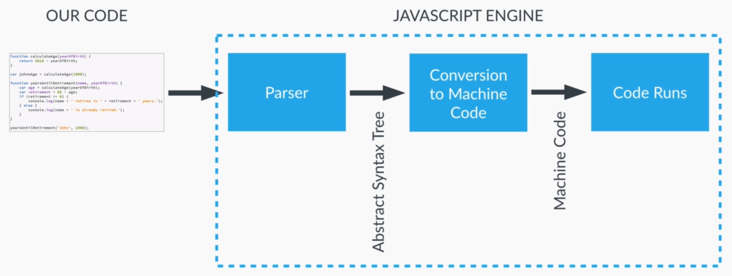

**--------------------- --------------------- --------------------- ---------------------**

**Execution Contexts & Execution Stack**

* Như chúng ta đã biết, mọi JS code đều cần một env để chạy, và chúng ta gọi đó là **execution context.** Có thể hiểu **Execution Context** là một cái hộp, hay là một container store biến và code của chúng ta và thực hiện executed chúng.
* Default là **Global Execution Context:**
  + Là code không nằm trong một function nào.
  + Được associated với global object
  + Trong browser, đó là *window* object.
  + Ví dụ:
    - lastName === window.lastName; // true
* Đối với những đoạn code được viết trong function, mỗi khi chúng ta invoke một function, function đó sẽ tự tạo ra cho riêng nó một execution context.
  + Chúng ta có khái niệm Execution Stack, là một queue các execution context được thực thi.
  + Các Context sau khi được thực thi sẽ được remove ra khỏi stack.

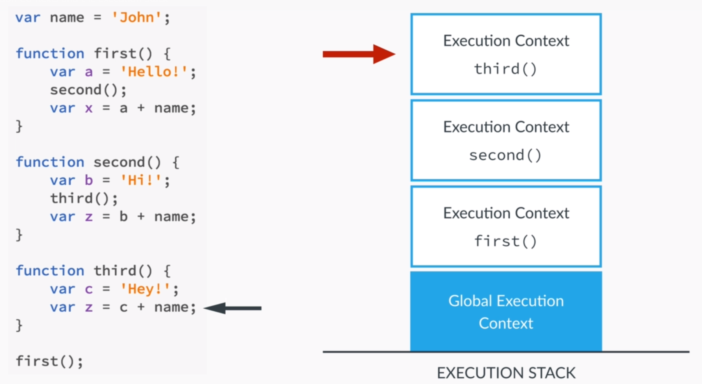

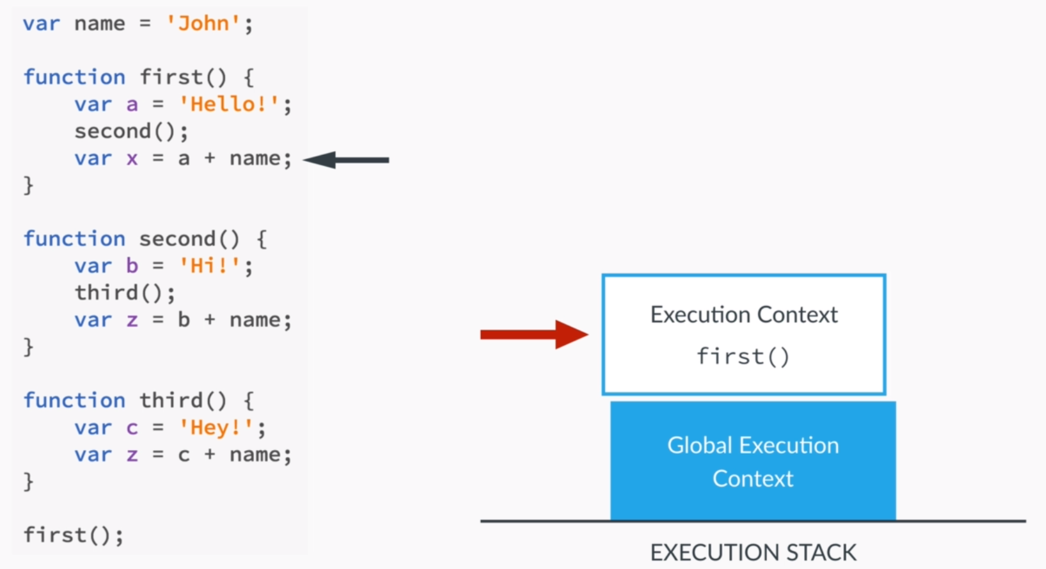

**--------------------- --------------------- --------------------- ---------------------**

**Creation & Execution Phases and Hoisting**

* Chúng ta có thể associated một execution context với một object
  + Variable Object:
  + Scope Chain
  + “This” variable
* Khi một function được call, một execution context được tạo ra, và được đưa lên đầu của execution stack, điều này được diễn ra với 2 phases:
  + Creation phase:
    - Variable Object được tạo ra.
    - Scope chain được tạo ra
    - Determine value của **this** variable
  + Execution phase:
    - Code của function generated current execution context được chạy line - by - line

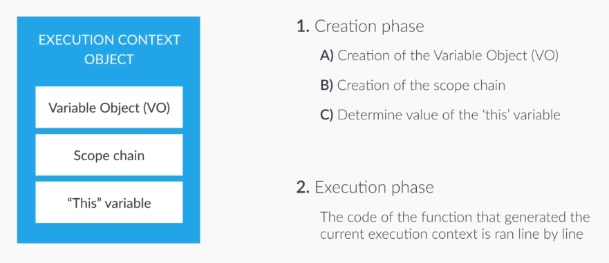

* Chúng ta sẽ đi qua từng property một
  + Variable Object:
    - Tham số của object được tạo ra, chứa tất cả các tham số mà chúng ta đã truyền vào function.
    - Đầu tiên engine sẽ scanned **function declarations**: đối với mỗi function, một property sẽ được tạo ra và **trỏ tới function**, điều này có nghĩa là tất cả function sẽ được store bên trong một variable object, trước khi cả code được executing
    - Sau đó engine sẽ scanned **variable declaration**: tương ứng với mỗi biến, một property sẽ được tạo ra bên trong Variable Object, và được gán giá trị là **undefined.**

**→** Ý thứ 2 và thứ 3 dẫn chúng ta đến khái niệm **hoisting,** có nghĩa là functions và variable đã available trước khi cả execution phase được diễn ra.

* + - Functions và variable được hoisting theo những cách khác nhau: function được lưu trong 1 variable object **trỏ tới function** do đó nó đã được defined rồi, còn đối với biến, nó sẽ có giá trị là **undefined** và chỉ có value cho đến phase execution phase

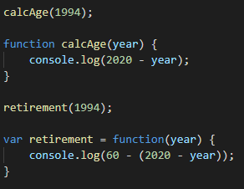

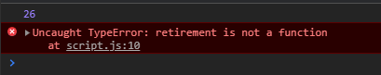

* Giải thích:
  + Trong trường hợp đầu tiên, nhờ hoisting nên chúng ta có thể invoke function trước khi nó được declaration.
  + Tuy nhiên trong trường hợp thứ 2, exception đã xuất hiện, do function của chúng ta không phải là một function declaration mà là một function expression, và hoisting chỉ được dùng trên function declaration mà thôi.
* Đối với variables:

--------------------- --------------------- --------------------- ---------------------

// variables

console.log(age); // undefined

var age = 23; // age ở đây được lưu trong global context.

function foo() {

console.log(age);

var age = 65; // age ở đây được store bên trong context do function này tạo ra

console.log(age);

}

foo(); // 65

console.log(age); //23

--------------------- --------------------- --------------------- ---------------------

**--------------------- --------------------- --------------------- ---------------------**

**Scoping & the scope chain**

* Scoping là câu trả lời cho câu hỏi: biến này có thể access được ở những đâu?
* Trong JS, mỗi một function sẽ tạo ra một scope. Trong JS, cách duy nhất để chúng ta tạo ra một scope là tạo ra một function.
* **Lexical scoping:** một function được tạo ra bên trong một function thì có access đến scope của outer function.

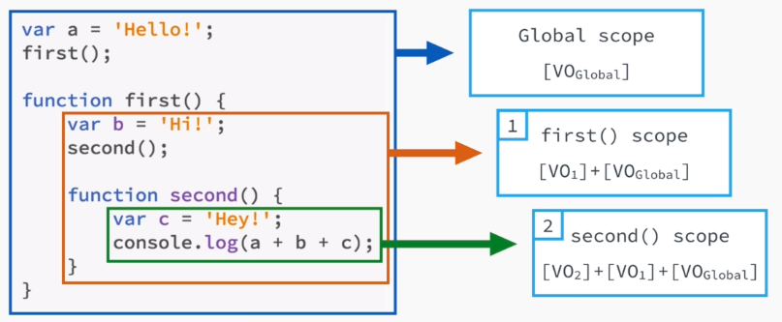

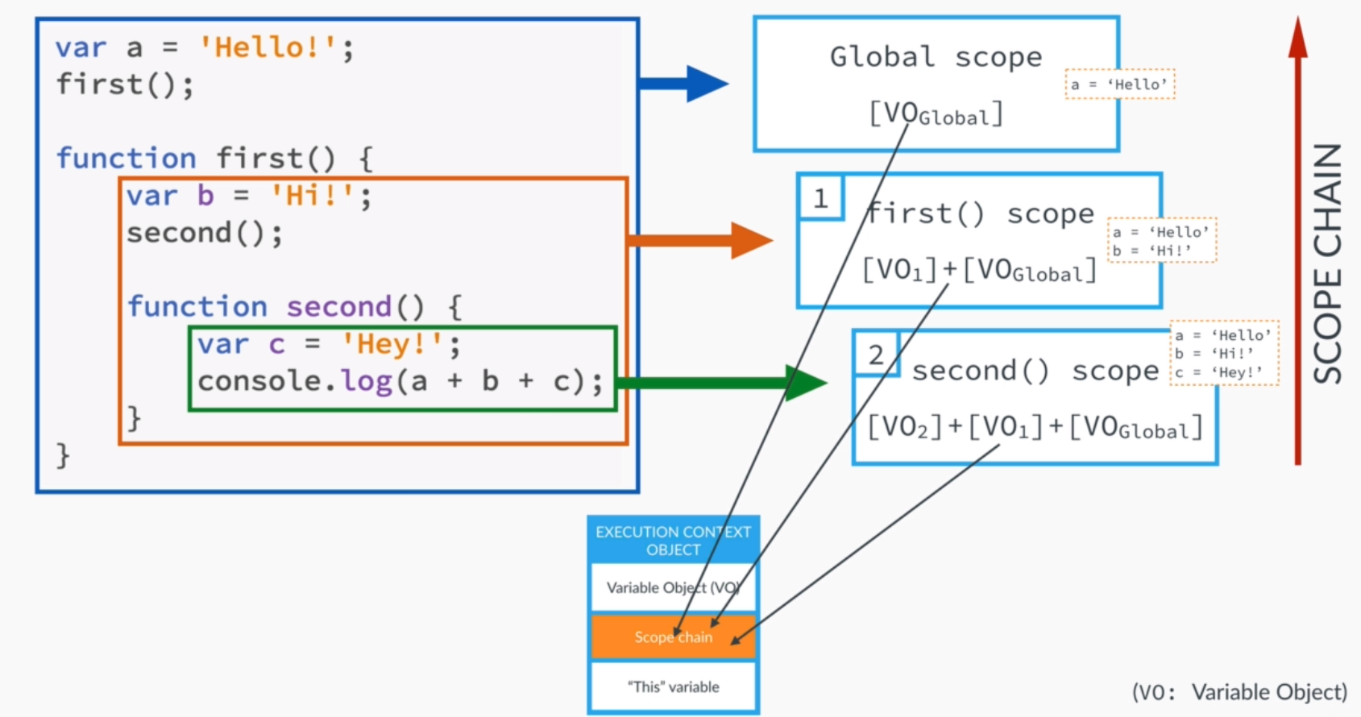

* Trong ví dụ trên của chúng ta, second scope có thể access variable object của second function, first function, và global variable object. Do đó ở đây khi gọi **console.log** ở trong second( ), nó sẽ **tìm** được cả 3 biến a, b và c, tất cả nhờ vào **scoping chain**.

---------------------- --------------------- --------------------- ---------------------

var a = 'Hello';

first();

function first() {

var b = ' Xuan Hieu';

second();

function second() {

var c = ' !!!';

third(); // throw exception do không access được biến b và c.

}

}

function third() {

var d = ' Heyyyy';

console.log(a + b + c + d);

}

--------------------- --------------------- --------------------- ---------------------

* Chúng ta cần phải hiểu rõ rằng, execution stack khác với scope chain.
  + Đối với order của functions are **called:**

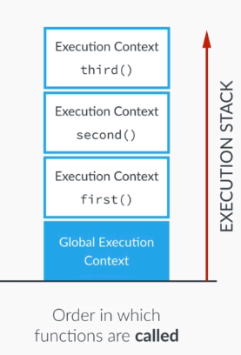

* + Tuy nhiên đối với order của function được **written lexically,** nó sẽ như thế này:

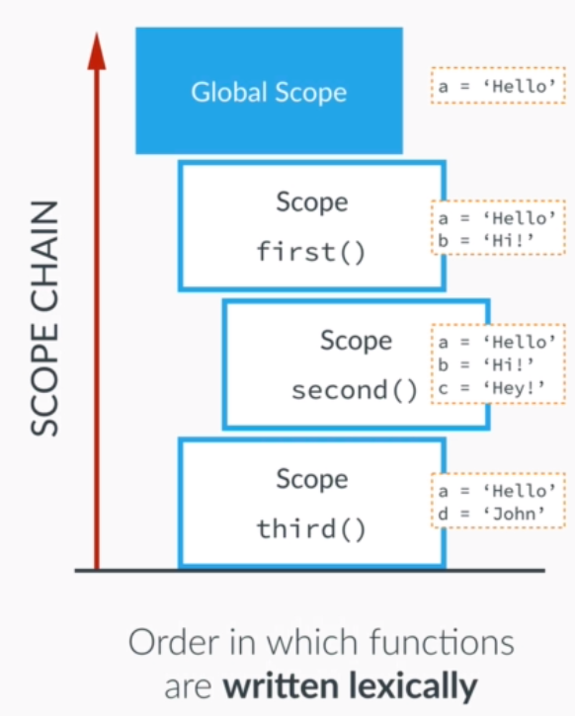

* + Có thể thấy rằng, do third function không nằm trong Scope của second function, do đó nó không thể nào access được variable b và c được defined bên trong second và first functions, tuy nhiên nó vẫn access được biến a.
  + Chúng ta thấy rằng nhờ có scope chain nên ở trong second function, chúng ta có thể call được third() function, second function có thể access đến global scope, do đó nó có thể access được third function được đặt **lexically** tại global scope.
  + Lỗi mà chúng ta gặp phải là do third function không thể access đến biến b và c, do execution stack **khác** với scope chain.

**--------------------- --------------------- --------------------- ---------------------**

**The ‘this’ keyword**

* **this** là một biến được mà tất cả các execution context đều có và như chúng ta đã nói, nó được store bên trong execution context object.
* Trong trường hợp bình thường, là một function được gọi, **this** trỏ đến global object, hay window object hoặc browser
* **Method call:** trỏ đến object đang gọi đến method.
* **Quan trọng: this** keyword sẽ không được gán giá trị cho đến khi function nơi nó được định nghĩa được gọi đến.

---------------------- --------------------- --------------------- ---------------------

var a = 'Hello';

first();

function first() {

var b = ' Xuan Hieu';

second();

function second() {

var c = ' !!!';

console.log(a + b + c); // Hello Xuan Hieu !!!

}

}

--------------------- --------------------- --------------------- ---------------------

**--------------------- --------------------- --------------------- --------------------- --------------------- ---------------------**

**SECTION 4: Javascript in the Browser - DOM Manipulation & Events**

**SECTION 5: Advanced JavaScript: Objects & Functions**

* **Tất cả mọi thứ đều là Object**

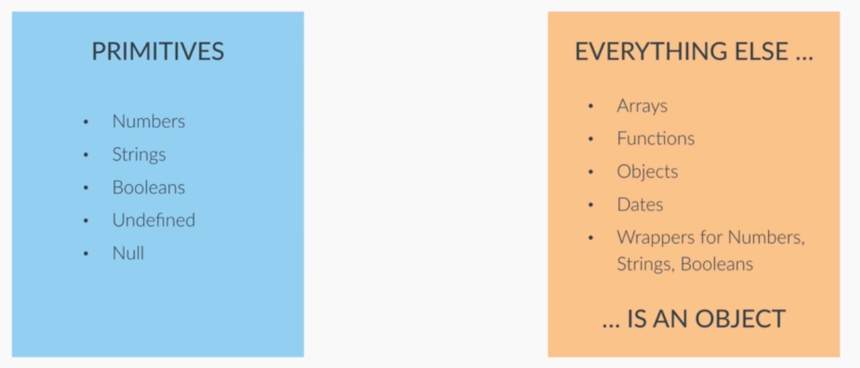

* + Object tương tác với các object khác thông qua Methods và properties
  + Thường được dùng để store data, structure application vào các modules và giữ cho code của chúng ta được “sạch sẽ”
* **Tính kế thừa và Prototype chain**
  + Kế thừa là là khi chúng ta tạo ra 1 object based-on một object khác.

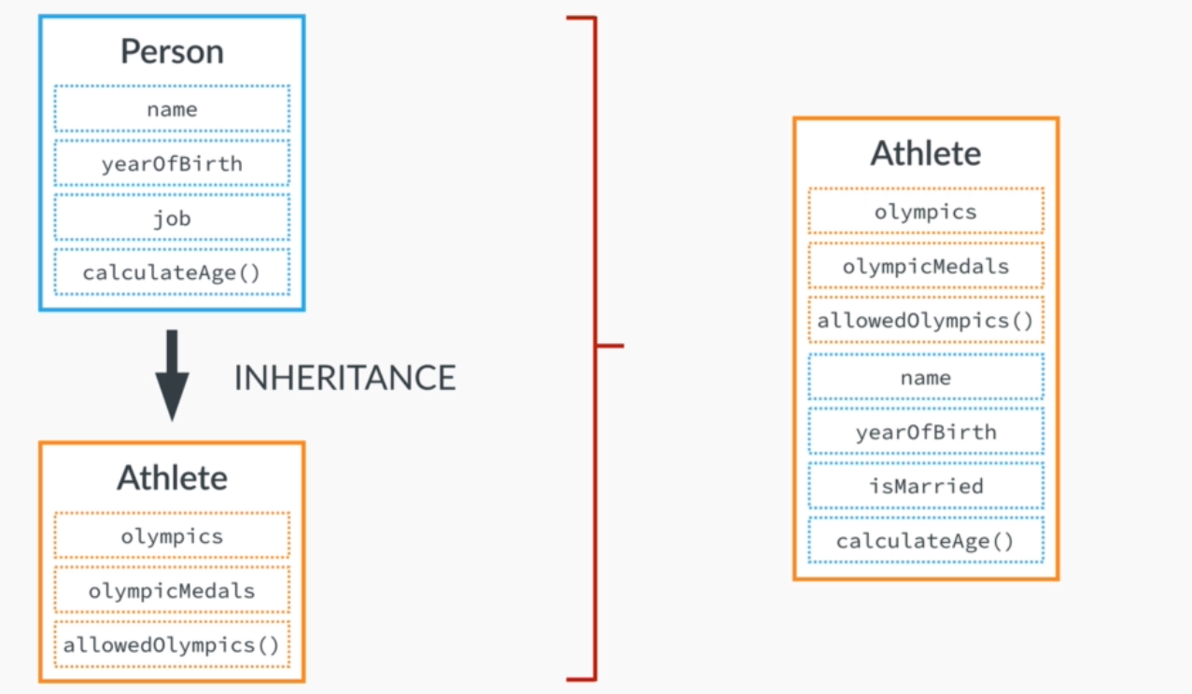

* + JavaScript là một prototype-based language, có nghĩa là tính kế thừa hoạt động bằng cách sử dụng **prototype**
  + Có thể hiểu là mọi object trong js đều có một prototype property. Prototype property của một object là nơi chúng ta đưa methods và properties mà **chúng ta muốn những object khác có thể kế thừa**
  + Constructor’s prototype property **không phải** là prototype của constructor của chính nó, mà là prototype của **tất cả** các instances được tạo từ nó

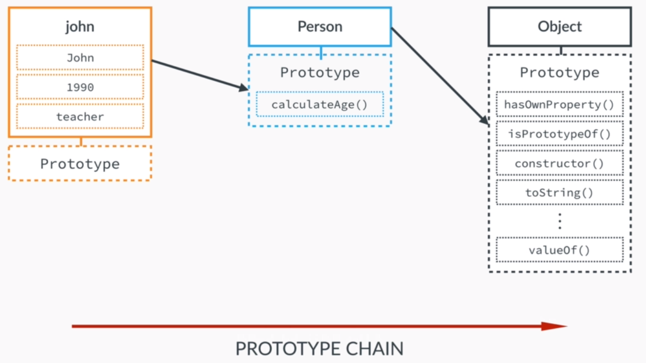

* + Đây là cách JS hoạt động: mỗi khi chúng ta gọi đến một method hay property của một object, JS đầu tiên sẽ “tìm” method hoặc property này trong object đó, nếu không tìm thấy, JS sẽ tiếp tục tìm kiếm bên trong object’s prototype, cũng chính là prototype của parent, và cứ tiếp tục như vậy cho đến khi tìm ra methods hoặc properties đó, hoặc null nếu như không thể tìm thấy.

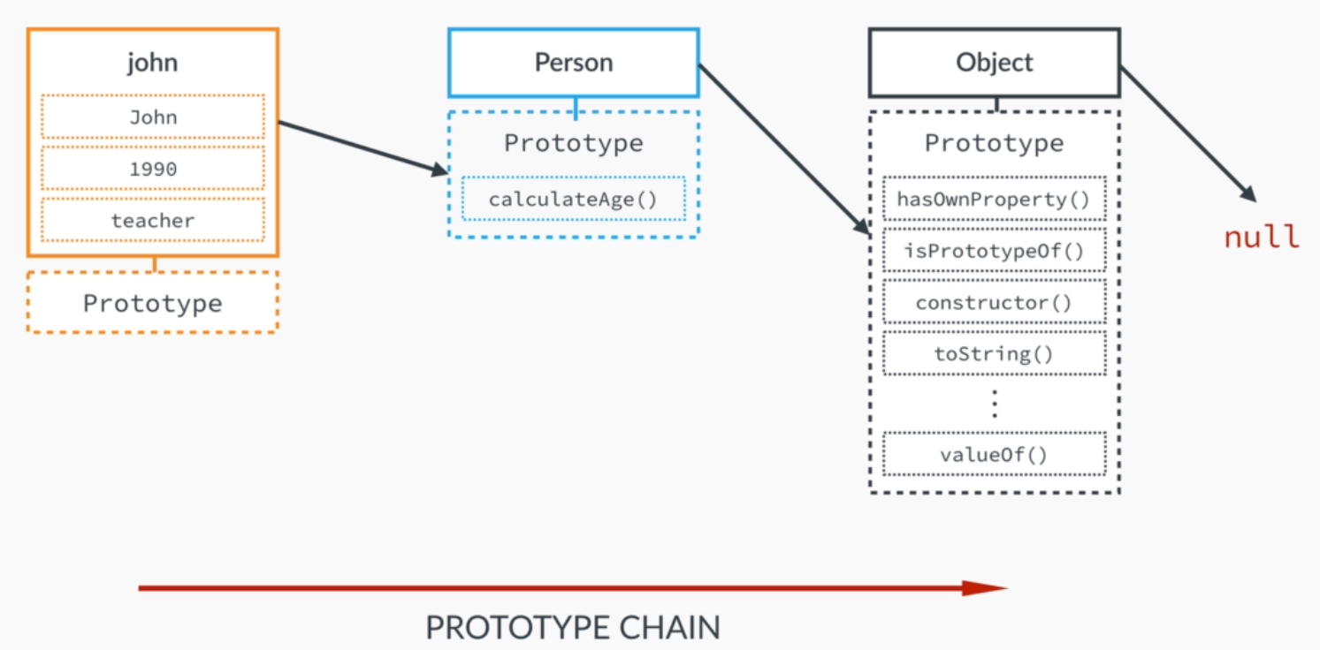

**--------------------- --------------------- --------------------- ---------------------**

**Creating Object: Function Constructors**

**--------------------- --------------------- --------------------- ---------------------**

**var Person = function(name, yearOfBirth, job) {**

**this.name = name;**

**this.yearOfBirth = yearOfBirth;**

**this.job = job;**

**}**

**var john = new Person('New John', 1994, 'teacher');**

**--------------------- --------------------- --------------------- ---------------------**

* Giải thích:
  + **new** operator: khi chúng ta sử dụng **new,** một empty object sẽ được khởi tạo. Sau đó constructor function, ở đây là **Person** sẽ được gọi đến cùng với những tham số mà chúng ta đã chỉ định.
  + Nhờ có **new**, ở đây các **this** sẽ trỏ đến context là empty object mà chúng ta vừa được tạo ra bằng từ khóa **new.**
* Bây giờ chúng ta sẽ sử dụng đến prototype để thêm method **calculateAge** cho các instance của Person.

**--------------------- --------------------- --------------------- ---------------------**

var Person = function(name, yearOfBirth, job) {

this.name = name;

this.yearOfBirth = yearOfBirth;

this.job = job;

}

Person.prototype.calculateAge = function() {

console.log(2020 - this.yearOfBirth);

}

**--------------------- --------------------- --------------------- ---------------------**

* + Bây giờ, ngay cả khi methods không được defined bên trong constructor, chúng ta vẫn có thể “gọi” từ các instance của Person, ví dụ

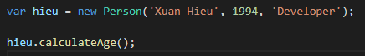

* + Kết quả: 26
  + Chúng ta không chỉ dùng được prototype với methods, chúng ta có thể dùng với cả properties.

**--------------------- --------------------- --------------------- ---------------------**

**The prototype chain in the Console**

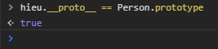

* Để chứng minh rằng **hieu** prototype chính là prototype property của **Person**, chúng ta sẽ console log như trên, và kết quả là **true.**

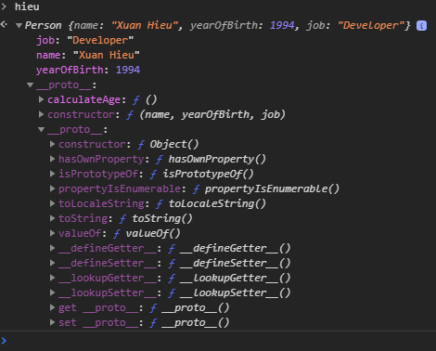

* Nếu chúng ta tiếp tục inspect **__proto__** của **__proto__** của object *hieu,* chúng ta có thể thấy rằng tất cả các object cũng là instance của **Object**’s object, do đó nó cũng có các methods của Object’s object

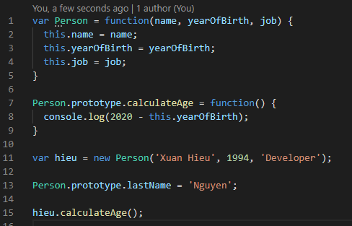

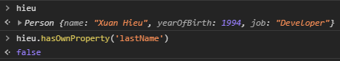

* Nếu chúng ta thử dùng *hieu.hasOwnProperty('lastName')* và kết quả là false, là do *lastName* không phải là own property của **hieu**, mà là một property mà nó kết thừa từ Person.

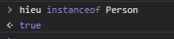

**--------------------- --------------------- --------------------- ---------------------**

**Creating Object: Object.create**

* Chúng ta đã tìm hiểu về function constructor để tạo ra một object từ một blueprint, bây giờ chúng ta sẽ tạo ra một object bằng cách khác, đó là sử dụng **Object.create**
* Đầu tiên chúng ta sẽ define một object, có thể coi như là một **prototype,** sau đó chúng ta sẽ tạo ra một object mới based on object mà chúng ta vừa tạo ra.

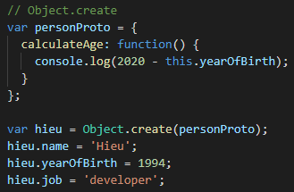

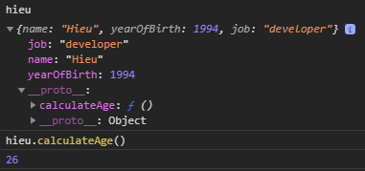

* Tuy nhiên việc assign các value cho các property như trên là quá thủ công, do đó chúng ta có thể sử dụng đến second param của method **create.** Tham số thứ 2 này là một object và chúng ta có thể assign value cho properties của object ban đầu, tuy nhiên cách gán tham số này khá “dị”

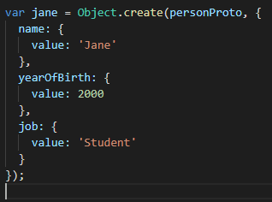

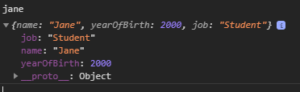

* Sự khác nhau giữa sử dụng Object.create và sử dụng function constructor là Object.create sẽ tạo ra một object directly kế thừa object mà chúng ta truyền vào từ first param, trong khi đó function constructor, object mới được tạo ra sẽ kế thừa từ constructor’s prototype.
* Sử dụng Object.create có điểm lợi là chúng ta có thể implement các complex inheritant structure phức tạp một cách dễ dàng hơn.

**--------------------- --------------------- --------------------- ---------------------**

**Primitives VS Objects**

* Điểm khác biệt lớn nhất giữa primitive và object đó là biến nắm giá trị của primitive thực chất sẽ **hold** value đó trong chính nó, khác với object đó là biến associated với object sẽ không thực sự contain object, mà thực tế nó sẽ nắm **reference** đến ô nhớ store object đó.
* Đây là một ví dụ về primitive

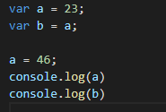

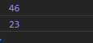

* Đây là một ví dụ đối với object:

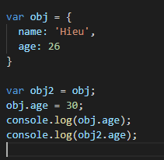

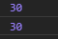

* Mọi thứ hoạt động tương tự đối với function, khi chúng ta pass một primitive value và một object.

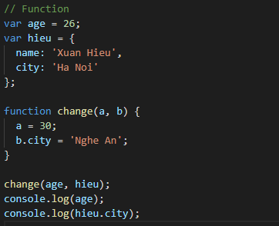

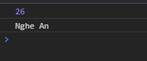

**--------------------- --------------------- --------------------- ---------------------**

**Passing Function as Arguments**

* **Nhắc lại:** 
  + Functions trong JS cũng là Object.
  + Một function là một instance của Object type.
  + Có thể store function như một variable.

→ Do đó chúng ta cũng có thể truyền functions như là tham số của một function khác như chúng ta làm đối với object, đồng thời có thể return một function từ một function.

⇒ First-class functions

* Ví dụ:

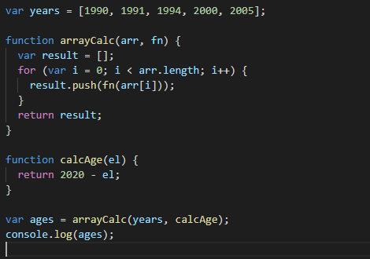

* Kết quả:



* Ở đây **calcAge** được gọi là **callback function**

**--------------------- --------------------- --------------------- ---------------------**

**First Class Functions: Functions returning Functions**

* Các function chúng ta trả ra sẽ là các anonymous function, vì những function này không có tên.

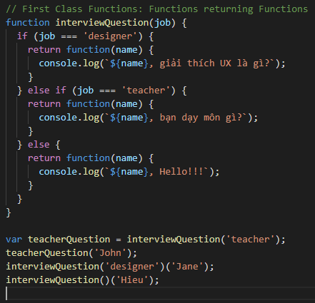

* Kết quả:

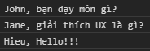

**--------------------- --------------------- --------------------- ---------------------**

**Immediately Invoked Function Expressions (IIFE)**

* Là những function được khởi chạy ngay lập tức.
* Việc của chúng ta là “trick” parser của JS rằng, anonymous function của chúng ta không phải là 1 declaration mà là một expression. Do đó chúng ta sẽ wrap lại trong một cặp ( ), bởi vì trong JS, mọi thứ trong ( ) không thể là một statement, và bằng cách này parser của JS sẽ treat functions của chúng ta như là một expression.
* Cuối cùng chúng ta sẽ invoke function bằng ( )
* Chúng ta có thể truyền tham số vào IIFE.

--------------------- --------------------- --------------------- ---------------------

(function (text) {

var score = Math.random() * 10;

if (score >= 5) {

console.log(text);

} else {

console.log("Goodluck next time.")

}

})('Congratulations');

--------------------- --------------------- --------------------- ---------------------

**--------------------- --------------------- --------------------- ---------------------**

**Closures**

* Chúng ta sẽ ví dụ bằng các viết 1 function, sẽ return về 1 function tính xem còn bao nhiêu năm nữa chúng ta sẽ về hưu.

---------------------- --------------------- --------------------- ---------------------

function retirement(retirementAge) {

var str = ' năm nữa sẽ về hưu';

return function(yearOfBirth) {

var age = 2020 - yearOfBirth;

console.log((retirementAge - age) + str);

}

}

var retirementVN = retirement(60);

retirementVN(1994);

retirement(60)(1990)

--------------------- --------------------- --------------------- ---------------------

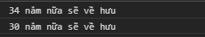

* Phân tích về closure trong code mà chúng ta vừa viết:
  + Đầu tiên chúng ta call đến function *retirement* và truyền vào tham số *retirementAge.* Function này sau đó declare biến *str* và trả về một function mới.
  + Function trên đã chạy xong, execution context của nó sẽ được **pop** ra khỏi stack như chúng ta đã biết, và chúng ta gán function này vào biến *retirementVN.*
  + *retirementVN* là một function, do đó chúng ta tiếp tục truyền tham số vào, và đây là lúc *closure* xuất hiện, đó là function được lưu vào biến *retirementVN* vẫn có thể access được *retirementAge* và *str* ngay cả khi function mà declare 2 biến này đã stopped execution (đã return) → CLOSURE.

⇒ Một inner function **luôn luôn access** được các biến và tham số của outer function, ngay cả khi outer function **đã returned**.

* + Phân tích:
    - Như chúng ta đã biết, một function sẽ tạo ra một execution context và được đặt lên đầu của execution stack. Execution context có một object store **scope chain**, **variable object** và **this variable**.

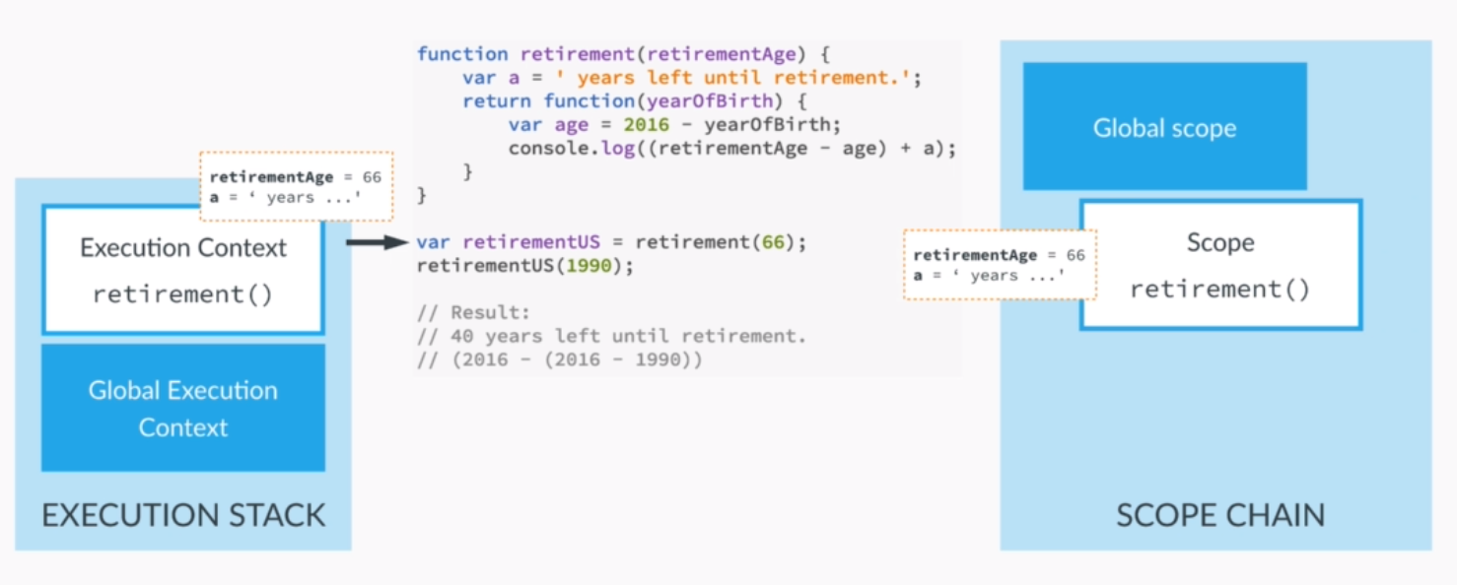

* + - Chúng ta đều biết scope chain có thể coi như một pointer đến tất cả các variable objects mà function có thể access tới. Do đó đương nhiên function *retirement* có thể access đến *tham số* cũng như biến *str*
    - Function *retirement* sau đó return, execution context của *retirement* do đó cũng **gone.**

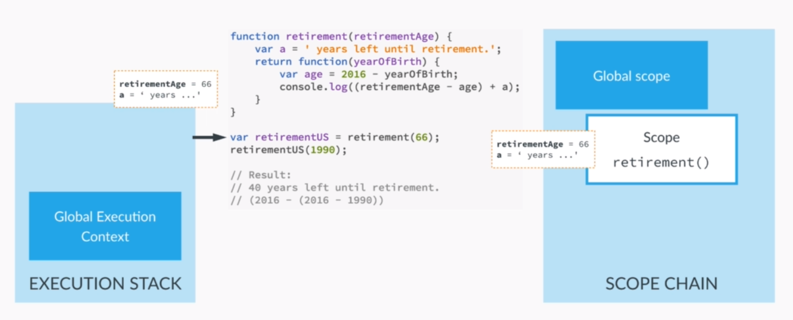

* + - Tuy nhiên cái hay của **closure** là, ngay cả khi execution context đã **gone,** thì **variable object** sẽ vẫn tồn tại trong memory, và hoàn toàn có thể access được.
    - Scope chain có thể coi như là một pointer đến variable object, do đó *retirementVN* sẽ vẫn có thể access được 2 variables trên.

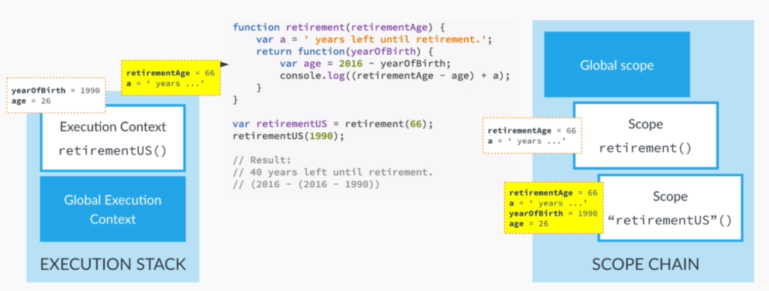

* + - Do *retirementVN* được viết **lexically** bên trong *retirement,* do đó như chúng ta đã biết, nó có access đến scope của chính nó, và do variable object của *retirement* vẫn còn nguyên vẹn, do đó scope chain vẫn **stays intact**.
* Với **Closure**, chúng ta có thể viết lại ví dụ về interviewQuestion như sau:

---------------------- --------------------- --------------------- --------------------

function interviewQuestion(job) {

var questionForTeacher = ', bạn dạy môn gì?';

var questionForDesigner = ', giải thích UX là gì?';

var hello = 'Hello, ';

return function(name) {

if (job === 'teacher') {

console.log(name + questionForTeacher);

} else if (job === 'designer') {

console.log(name + questionForDesigner);

} else {

console.log(hello + name);

}

}

}

interviewQuestion('teacher')('Xuan Hieu');

interviewQuestion('designer')('John');

--------------------- --------------------- --------------------- ---------------------

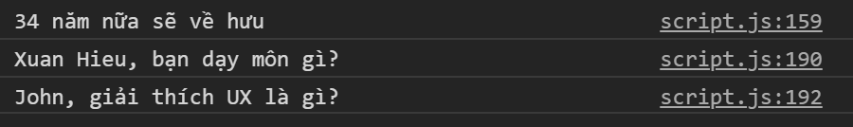

**--------------------- --------------------- --------------------- ---------------------**

**Bind, Call & Apply**

* Function trong JS cũng là object, do đó nó cũng inherit từ function constructor object. Trong đó có 3 methods mà chúng ta sắp sử dụng.

--------------------- --------------------- --------------------- ---------------------

var hieu = {

name: 'Hieu',

age: 26,

job: 'developer',

presentation: function(style, timeOfDay) {

if (style === 'formal') {

console.log(`Good ${timeOfDay}, ladies and gentlement! I'm ${this.name}, I'm a ${this.job} and I'm ${this.age} years old`);

} else if (style === 'friendly') {

console.log(`Hey! I'm ${this.name}, I'm a ${this.job} and I'm ${this.age} years old, have a nice ${timeOfDay}`);

} else {

console.log('Heyyyyy')

}

}

}

var emily = {

name: 'Emily',

age: 36,

job: 'designer',

}

--------------------- --------------------- --------------------- ---------------------

* Giả sử chúng ta muốn object *emily* cũng có method *presentation* như object *hieu,* chúng ta có thể dùng những cách sau:
  + Sử dụng với **call:**
    - Đây được gọi là method borrowing, vì chúng ta thực sự “mượn” method **presentation** từ object *hieu* sang cho object *emily*

--------------------- --------------------- --------------------- ---------------------

**hieu.presentation.call(emily, 'friendly', 'afternoon');**

--------------------- --------------------- --------------------- ---------------------

* + Sử dụng với **apply:**

--------------------- --------------------- --------------------- ---------------------

hieu.presentation.apply(emily, ['friendly', 'evening']);

--------------------- --------------------- --------------------- ---------------------

* + Sử dụng với **bind:**
    - Gần giống với **call** method, tuy nhiên đối với **bind** chúng ta có thể set this variable một cách explicitly
    - **Bind** khác với **call** ở chỗ nó sẽ không call function ngay lập tức, mà sẽ generate một copy của function, và chúng ta có thể store lại
    - Rất hữu ích nếu như chúng ta có thể create function với preset args
    - Tham số đầu tiên của **bind** sẽ chính là **this** variable, tức là object sẽ được sử dụng, ở đây là *emily.*
    - Ví dụ dưới đây chúng ta sẽ preset arg *style* là *friendly*, và arg thứ 2 sẽ là **động.**
    - Tuy nhiên chúng ta cũng có thể không preset args mà sử dụng như với *emilyPresentation*

--------------------- --------------------- --------------------- ---------------------

var emilyFriendly = hieu.presentation.bind(emily, 'friendly');

emilyFriendly('morning');

emilyFriendly('afternoon');

emilyFriendly('evening');

var emilyPresentation = hieu.presentation.bind(emily);

emilyPresentation('friendly', 'night')

--------------------- --------------------- --------------------- ---------------------

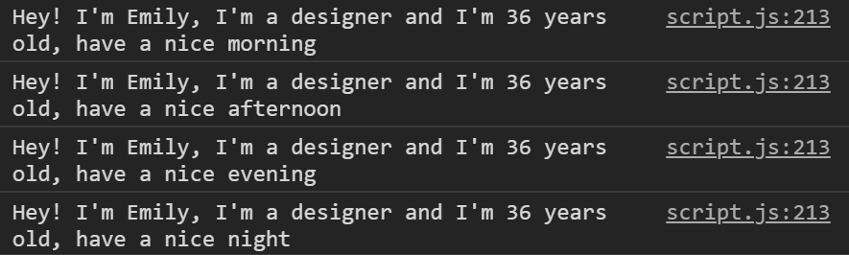

* Chúng ta có thể áp dụng **bind** cho bài toán tính tuổi mà chúng ta đã làm:
  + Preset arg *limit* trong function *isFullAge* bằng số tuổi tương ứng tùy thuộc vào quốc gia (ví dụ 18)
  + Sử dụng function mà chúng ta copy function *isFullAge* với **bind** method, sử dụng function đó làm callback function

--------------------- --------------------- --------------------- ---------------------

var years = [1990, 2008, 1994, 2000, 2005];

function arrayCalc(arr, fn) {

var result = [];

for (var i = 0; i < arr.length; i++) {

result.push(fn(arr[i]));

}

return result;

}

function calcAge(el) {

return 2020 - el;

}

function isFullAge(limit, el) {

return el >= limit;

}

var ages = arrayCalc(years, calcAge);

var fullAgeVN = arrayCalc(ages, isFullAge.bind(this, 20));

console.log(ages);

console.log(fullAgeVN);

--------------------- --------------------- --------------------- ---------------------

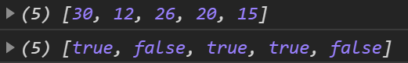

--------------- --------------- --------------- --------------- ---------------

**SECTION 6: Putting It All Together: The Budget App Project**

**TO-DO LIST**

**1. Tạo ra một event handler**

**2. Lấy giá trị trong input value**

**3. Thêm mới item vào data structure của chúng ta.**

**4. Thêm item mới vào UI**

**5. Calculate Budget**

**6. Update the UI**

**Structure code:**

**- Sử dụng modules:**

**+ Là một kiểu tổ chức code của bất cứ một application's architecture**

**+ Giúp cho code của chúng ta được chia thành các đơn vị, được tổ chức một cách ngăn nắp và sạch sẽ và riêng biệt.**

**+ Encapsulate data**

**- Phân chia module:**

**+ UI Module:**

**\* Lấy giá trị trong input value**

**\* Thêm item mới vào UI**

**\* Update the UI**

**+ Data module:**

**\* Thêm mới item vào data structure của chúng ta.**

**\* Calculate Budget**

**+ Controller module**

**\* Tạo ra một event handler**

* Làm thế nào để dùng module pattern
  + Đây là một ví dụ về cách chúng ta tạo ra một module:

--------------- --------------- --------------- --------------- ---------------

var budgetController = (function() {

var x = 23;

var add = function(a) {

return x + a;

}

return {

publicTest: function(b) {

console.log(add(b));

}

}

})();

--------------- --------------- --------------- --------------- ---------------

* + Ở đây chúng ta sẽ tạo ra module *budgetController,* object này trả về một object khác có một method là một function.
  + Chúng ta không thể nào access được function *add* hay biến *x* của *budgetController* module.
* Hiểu thêm về private & public data, encapsulation và separation of concern.
  + Có thể hiểu separation of concern là, ứng dụng của chúng ta có nhiều phần khác nhau, và mỗi một phần có thể hoạt động độc lập và chỉ tập trung vào chức năng của nó.
  + Chúng ta sẽ hoàn thiện hơn module:

--------------- --------------- --------------- --------------- ---------------

var budgetController = (function() {

var x = 23;

var add = function(a) {

return x + a;

}

return {

publicTest: function(b) {

return add(b);

}

}

})();

var UIController = (function() {

// Some code

})();

var controller = (function(butgetCtrl, UICtrl) {

var z = butgetCtrl.publicTest(5);

return {

anotherPublic: function() {

console.log(z);

}

}

})(budgetController, UIController);

--------------- --------------- --------------- --------------- ---------------

--------------- --------------- --------------- --------------- ---------------

**Setting up the the First Event Listeners**

* Làm thế nào để set up event listeners cho keypress events
* Làm thế nào để sử dụng event object

**--------------- --------------- --------------- --------------- ---------------**

**// BUDGET CONTROLLER**

**var budgetController = (function () {**

**// some code**

**})();**

**// UI CONTROLLER**

**var UIController = (function () {**

**// Some code**

**})();**

**// GLOBAL APP CONTROLLER**

**var controller = (function (butgetCtrl, UICtrl) {**

**var ctrlAddItem = function () {**

**// 1. get the filed input data**

**// 2. add item to the budget controller**

**// 3. Add the item to UI**

**// 4. Calculate the budget**

**// 5. Display the budget on the UI**

**}**

**document.querySelector('.add__btn').addEventListener('click', ctrlAddItem);**

**document.addEventListener('keypress', function (event) {**

**if (event.keyCode === 13 || event.which === 13) {**

**ctrlAddItem();**

**}**

**});**

**})(budgetController, UIController);**

**--------------- --------------- --------------- --------------- ---------------**

**--------------- --------------- --------------- ---------------**

**Reading Input Data**

**--------------- --------------- --------------- --------------- ---------------**

**// BUDGET CONTROLLER**

**var budgetController = (function () {**

**// some code**

**})();**

**// UI CONTROLLER**

**var UIController = (function () {**

**var DOMstrings = {**

**inputType: '.add__type',**

**inputDescription: '.add__description',**

**inputValue: '.add__value',**

**inputBtn: '.add__btn'**

**}**

**return {**

**getInput: function() {**

**return {**

**type: document.querySelector(DOMstrings.inputType).value,**

**description: document.querySelector(DOMstrings.inputDescription).value,**

**value: document.querySelector(DOMstrings.inputValue).value,**

**}**

**},**

**getDOMstrings: function() {**

**return DOMstrings;**

**}**

**};**

**})();**

**// GLOBAL APP CONTROLLER**

**var controller = (function (butgetCtrl, UICtrl) {**

**var DOM = UICtrl.getDOMstrings();**

**var ctrlAddItem = function () {**

**// 1. get the filed input data**

**var input = UICtrl.getInput();**

**console.log(input);**

**// 2. add item to the budget controller**

**// 3. Add the item to UI**

**// 4. Calculate the budget**

**// 5. Display the budget on the UI**

**}**

**document.querySelector(DOM.inputBtn).addEventListener('click', ctrlAddItem);**

**document.addEventListener('keypress', function (event) {**

**if (event.keyCode === 13 || event.which === 13) {**

**ctrlAddItem();**

**}**

**});**

**})(budgetController, UIController);**

**--------------- --------------- --------------- --------------- ---------------**

**--------------- --------------- --------------- ---------------**

**Creating An initialization Function**

**--------------- --------------- --------------- --------------- ---------------**

**// GLOBAL APP CONTROLLER**

**var controller = (function (butgetCtrl, UICtrl) {**

**var setupEventListeners = function() {**

**var DOM = UICtrl.getDOMstrings();**

**document.querySelector(DOM.inputBtn).addEventListener('click', ctrlAddItem);**

**document.addEventListener('keypress', function (event) {**

**if (event.keyCode === 13 || event.which === 13) {**

**ctrlAddItem();**

**}**

**});**

**}**

**var ctrlAddItem = function () {**

**// 1. get the filed input data**

**var input = UICtrl.getInput();**

**console.log(input);**

**// 2. add item to the budget controller**

**// 3. Add the item to UI**

**// 4. Calculate the budget**

**// 5. Display the budget on the UI**

**};**

**return {**

**init: function() {**

**console.log('Application has started.');**

**setupEventListeners();**

**}**

**};**

**})(budgetController, UIController);**

**controller.init();**

**--------------- --------------- --------------- --------------- ---------------**

**--------------- --------------- --------------- ---------------**

**Creating Income And Expense Function Constructors**

* Chọn function constructors phù hợp với yêu cầu của ứng dụng
* Setup proper data constructor cho budget controller

--------------- --------------- --------------- --------------- ---------------

// BUDGET CONTROLLER

var budgetController = (function () {

var Expense = function(id, description, value) {

this.id = id;

this.description = description;

this.value = value;

}

var Income = function(id, description, value) {

this.id = id;

this.description = description;

this.value = value;

}

var data = {

addItems: {

exp: [],

inc: []

},

totals: {

exp: 0,

inc: 0

}

}

})();

--------------- --------------- --------------- --------------- ---------------

**--------------- --------------- --------------- ---------------**

**Adding a new item to Budget Controller**

* Tránh conflicts trong data structures
* Truyền data từ một module sang một module khác.

--------------- --------------- --------------- --------------- ---------------

// BUDGET CONTROLLER

var budgetController = (function () {

var Expense = function(id, description, value) {

this.id = id;

this.description = description;

this.value = value;

}

var Income = function(id, description, value) {

this.id = id;

this.description = description;

this.value = value;

}

var data = {

allItems: {

exp: [],

inc: []

},

totals: {

exp: 0,

inc: 0

}

}

return {

addItem: function(type, des, val) {

var newItem;

if (data.allItems[type].length > 0) {

ID = data.allItems[type][data.allItems[type].length - 1].id + 1;

} else {

ID = 0;

}

if (type === 'exp') {

newItem = new Expense(ID, des, val);

} else if (type === 'inc') {

newItem = new Income(ID, des, val);

}

data.allItems[type].push(newItem);

return newItem;

},

testing: function() {

console.log(data);

}

}

})();

--------------- --------------- --------------- --------------- ---------------

**--------------- --------------- --------------- ---------------**

**Adding new item to the UI**

* Cách để adding các phần tử vào DOM
* Thay thế các part of strings
* DOM manipulation sử dụng **insertAdjacentHTML** method. Đây là một method rất hay được dùng để insert các HTNL element vào DOM, đọc thêm tại: <https://www.w3schools.com/jsref/met_node_insertadjacenthtml.asp>

--------------- --------------- --------------- --------------- ---------------

// GLOBAL APP CONTROLLER

var controller = (function (butgetCtrl, UICtrl) {

var setupEventListeners = function() {

var DOM = UICtrl.getDOMstrings();

document.querySelector(DOM.inputBtn).addEventListener('click', ctrlAddItem);

document.addEventListener('keypress', function (event) {

if (event.keyCode === 13 || event.which === 13) {

ctrlAddItem();

}

});

}

var ctrlAddItem = function () {

...

// 3. Add the item to UI

UICtrl.addListItem(newItem, input.type);

// 4. Calculate the budget

// 5. Display the budget on the UI

};

return {

init: function() {

console.log('Application has started.');

setupEventListeners();

}

};

})(budgetController, UIController);

--------------- --------------- --------------- --------------- ---------------

Đây là cách chúng ta sử dụng method **insertAdjacentHTML**

--------------- --------------- --------------- --------------- ---------------

// UI CONTROLLER

var UIController = (function () {

...

return {

...

addListItem: function(obj, type) {

var html, newHtml, element;

// Create HTML String with placeholer text

if (type === 'inc') {

element = DOMstrings.incomeContainer;

html = '<div class="item clearfix" id="income-%id%"><div class="item__description">%description%</div><div class="right clearfix"><div class="item__value">%value%</div><div class="item__delete"><button class="item__delete--btn"><i class="ion-ios-close-outline"></i></button></div></div></div>'

} else if (type === 'exp') {

element = DOMstrings.expenseContainer;

html = '<div class="item clearfix" id="expense-%id%"><div class="item__description">%description%</div><div class="right clearfix"><div class="item__value">%value%</div><div class="item__percentage">21%</div><div class="item__delete"><button class="item__delete--btn"><i class="ion-ios-close-outline"></i></button></div></div></div>';

}

// Replace the placeholder text with some actual data

newHtml = html.replace('%id%', obj.id);

newHtml = newHtml.replace('%value%', obj.value);

newHtml = newHtml.replace('%description%', obj.description);

// Insert HTML into DOM

document.querySelector(element).insertAdjacentHTML('beforeend', newHtml);

}

};

})();

--------------- --------------- --------------- --------------- ---------------

**--------------- --------------- --------------- ---------------**

**Clearing our Input field**

* How to clear HTML fields
* Sử dụng querySelectorAll
* Convert một list thành array, chúng ta sẽ sử dụng **call** method cho việc này
* Một cách tốt hơn để loop những phần tử của một mảng thay cho **for loop,** là dùng **forEach**

--------------- --------------- --------------- --------------- ---------------

// 3. Add the item to UI

UICtrl.addListItem(newItem, input.type);

UICtrl.clearFields();

--------------- --------------- --------------- --------------- ---------------

--------------- --------------- --------------- --------------- ---------------

// UI CONTROLLER

var UIController = (function () {

...

return {

getInput: function() {

return {

type: document.querySelector(DOMstrings.inputType).value,

description: document.querySelector(DOMstrings.inputDescription).value,

value: document.querySelector(DOMstrings.inputValue).value,

}

},

getDOMstrings: function() {

return DOMstrings;

},

addListItem: function(obj, type) {

...

},

clearFields: function() {

var fields, fieldArr;

// this is not an array, this is a list (node list)

fields = document.querySelectorAll(DOMstrings.inputDescription + ', ' + DOMstrings.inputValue);

// create a new array of input field named fieldArr

fieldArr = Array.prototype.slice.call(fields);

fieldArr.forEach(function(field) {

field.value = '';

});

// focus to description input after add a new item

fieldArr[0].focus();

}

};

})();

--------------- --------------- --------------- --------------- ---------------

**--------------- --------------- --------------- ---------------**

**Updating the budget: Controller**

* How to convert field inputs to numbers (sử dụng **parseFloat**)

--------------- --------------- --------------- --------------- ---------------

getInput: function() {

return {

type: document.querySelector(DOMstrings.inputType).value,

description: document.querySelector(DOMstrings.inputDescription).value,

value: parseFloat(document.querySelector(DOMstrings.inputValue).value),

}

},

--------------- --------------- --------------- --------------- ---------------

* How to prevent false inputs. Dữ liệu của chúng ta chưa được validate, do đó ngay cả khi chúng ta không có input chúng ta vẫn có thể add được item.

--------------- --------------- --------------- --------------- ---------------

// GLOBAL APP CONTROLLER

var controller = (function (butgetCtrl, UICtrl) {

var setupEventListeners = function() {

var DOM = UICtrl.getDOMstrings();

document.querySelector(DOM.inputBtn).addEventListener('click', ctrlAddItem);

document.addEventListener('keypress', function (event) {

if (event.keyCode === 13 || event.which === 13) {

ctrlAddItem();

}

});

}

var updateBudget = function() {

// 1. Calculate the budget

// 2. Return the budget

// 3. Display the budget on the UI

}

var ctrlAddItem = function () {

var input, newItem;

// 1. get the filed input data

input = UICtrl.getInput();

if (input.description !== '' && !isNaN(input.value) && input.value > 0) {

// 2. add item to the budget controller

newItem = budgetController.addItem(input.type, input.description, input.value);

// 3. Add the item to UI

UICtrl.addListItem(newItem, input.type);

// 4. Clear the input fields

UICtrl.clearFields();

// 5. Calculate and update budget

updateBudget();

}

};

return {

init: function() {

console.log('Application has started.');

setupEventListeners();

}

};

})(budgetController, UIController);

--------------- --------------- --------------- --------------- ---------------

**--------------- --------------- --------------- ---------------**

**Updating the budget: Budget Controller**

* Tại sao và làm thế nào để tạo ra một functions đơn giản và có thể tái sử dụng được và chỉ sử dụng cho một mục đích.
* Sum all elements of an array using forEach method.

**--------------- --------------- --------------- ---------------**

**Updating the budget: UI Controller**

* Practice DOM manipulation by updating the budget and total values.

--------------- --------------- --------------- ---------------

// UI CONTROLLER

var UIController = (function () {

var DOMstrings = {

inputType: '.add__type',

inputDescription: '.add__description',

inputValue: '.add__value',

inputBtn: '.add__btn',

incomeContainer: '.income__list',

expenseContainer: '.expenses__list',

budgetLabel: '.budget__value',

incomeLabel: '.budget__income--value',

expenseLabel: '.budget__expenses--value',

percentageLabel: '.budget__expenses--percentage'

}

return {

...

displayBudget: function(obj) {

document.querySelector(DOMstrings.budgetLabel).textContent = obj.budget;

document.querySelector(DOMstrings.incomeLabel).textContent = obj.totalInc;

document.querySelector(DOMstrings.expenseLabel).textContent = obj.totalExp;

if (obj.percentage > 0) {

document.querySelector(DOMstrings.percentageLabel).textContent = obj.percentage + '%';

} else {

document.querySelector(DOMstrings.percentageLabel).textContent = '---'

}

}

};

})();

--------------- --------------- --------------- ---------------

--------------- --------------- --------------- ---------------

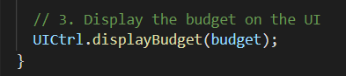

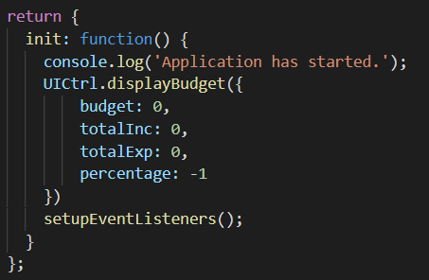

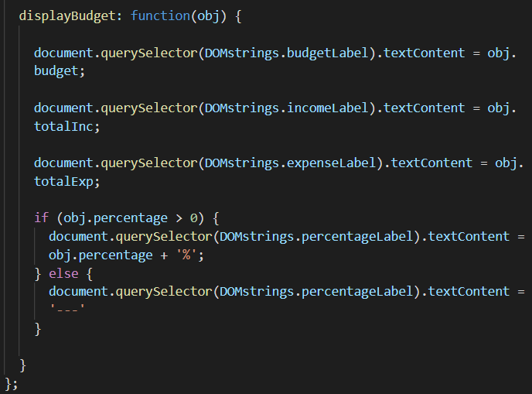

--------------- --------------- --------------- ---------------

**--------------- --------------- --------------- ---------------**

**Project Planning & Architecture: Step 2**

* To-do list:
  + Thêm event handler cho chức năng xóa item
  + Xóa item từ data structure
  + Xóa item trên UI
  + Tính toán lại budget
  + Update lại trên UI.

**--------------- --------------- --------------- ---------------**

**Event Delegation**

* Là một concept quan trọng và hay được sử dụng khi chúng ta interact với một DOM element.
* **Event bubbling:** Khi một event được trigger cho một child element, thì tất cả các parent element cũng bị trigger một event tương tự, đó gọi là event bubbling.
* Target element được store bên trong một property bên trong event object.

→ **Event delegation**: Chúng ta có thể “gán” các event handler vào parent element và những event này sẽ được trigger.

* Use cases for Event Delegation:
  + Khi chúng ta có một element có rất nhiều các child element mà chúng ta muốn gán event handler.
  + Khi chúng ta muốn “gán” một event handler cho một element chưa tồn tại trên DOM vào thời điểm trang web được load.

**--------------- --------------- --------------- ---------------**

**Setting up the Delete Event listener using Event Delegation**

* How to use event delegation.
* How to use IDs trong HTML to connectthe UI with data model.
* How to use the parentNode property for DOM traversing
* Phân tích:
  + Sau khi phân tích, chúng ta có thể thấy **div element** vss class là *container* là parent của cả income element và expenses element.
  + Đây là cách chúng ta sẽ apply event delegation trong **setupEventListeners**

--------------- --------------- --------------- --------------- ---------------

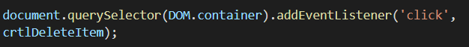

--------------- --------------- --------------- --------------- ---------------

* + Chúng ta sẽ create function **crtlDeleteItem** và truyền vào đây một arg là *event* để có thể biết được, *target element* mà chúng ta chọn là gì.
  + Chúng ta sẽ thử console.log(event.target) khi chúng ta thử click on delete button của một item bất kỳ:

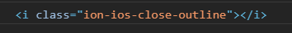

* + Dựa vào item này, chúng ta có thể xác định được parent của nó, qua đó biết được item mà chúng ta muốn delete, việc chúng ta *move up* from the DOM này ⇒ **DOM traversing**
  + Để lấy được DOM element mà chúng ta mong muốn, chúng ta sẽ phải sử dụng method *parentNode* 4 lần.



* + Kết quả:



* Sử dụng:
  + Chúng ta sẽ thay đổi lại cách đặt tên id cho từng item, thay vì là *income-id và expense-id,* chúng ta sẽ đổi thành:

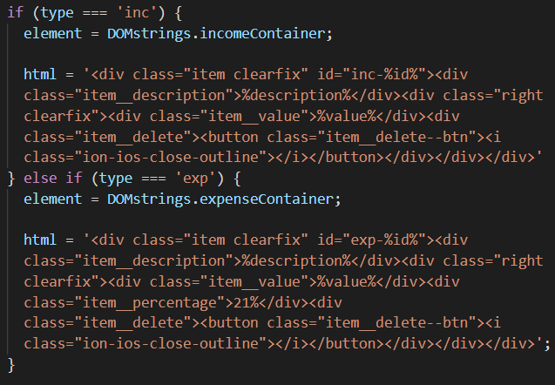

* + Bây giờ chúng ta đã có đủ công cụ để thực hiện việc delete item:

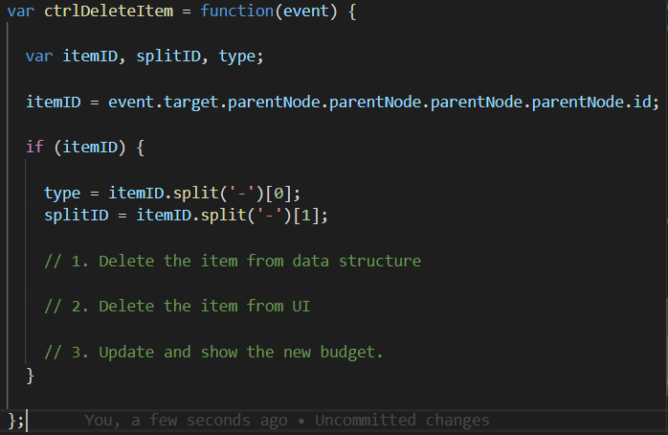

**--------------- --------------- --------------- ---------------**

**Deleting an item from budget controller**

* Sử dụng **map** để loop qua một array
* Delete an element trong một mảng sử dụng *splice* method.

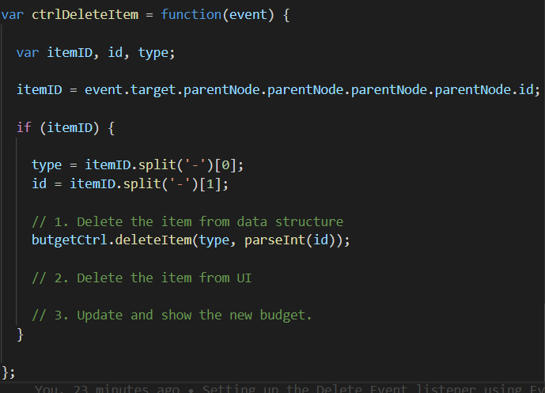

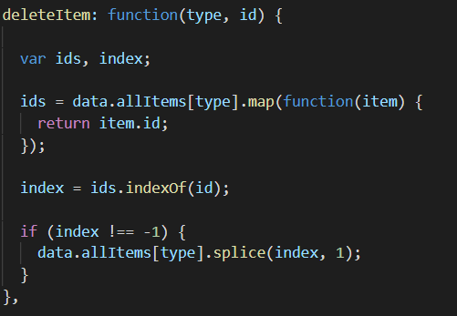

**--------------- --------------- --------------- ---------------**

**Deleting an item from the UI**

* Tiếp tục thực hành về DOM manipulation: cách để remove một DOM element.

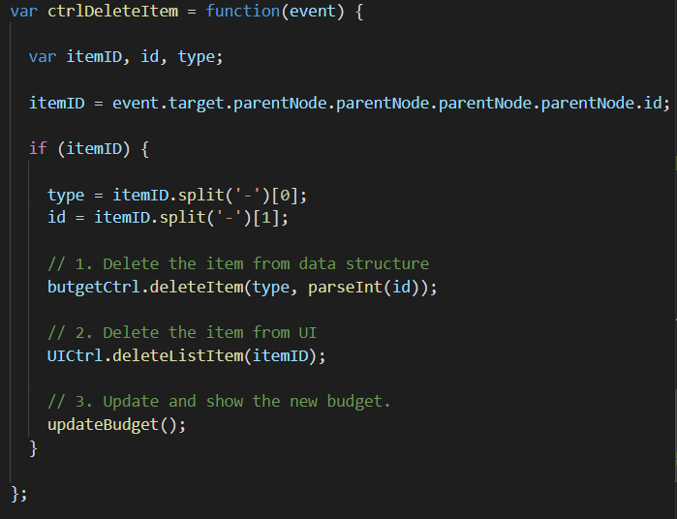

* Create function **deleteListItem** thực hiện việc delete item trên UI

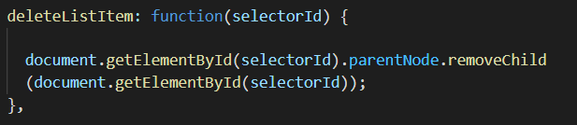

**--------------- --------------- --------------- ---------------**

**Project Planning And Architecture: Step 3.**

* **To-Do List:**
  + Calculate percentages
  + Update percentages in the UI
  + Display correct month & year
  + Number Formatting
  + Improve input field UX

**--------------- --------------- --------------- ---------------**

**Updating the Percentages: controller**

* Chúng ta sẽ update percentages mỗi khi chúng ta thêm mới hay xóa một item.
* Trong **ctrlAddItem**

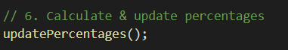

* Trong **ctrlDeleteItem:**

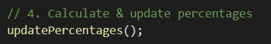

**--------------- --------------- --------------- ---------------**

**Updating the Percentages: Budget Controller**

* Làm thế nào để budget controller interact với Expense prototype
* Thực hiện:
  + Thêm function cho prototype của class Expense để tính percentage của mỗi expense:

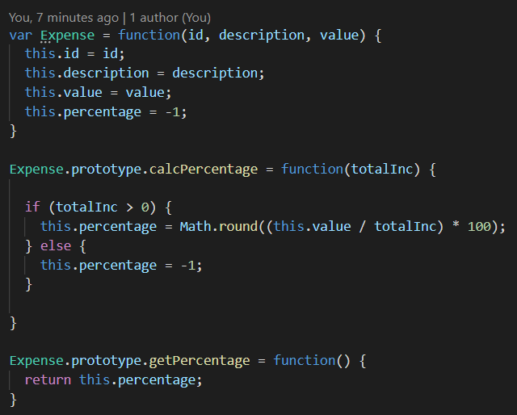

* + Public thêm 2 function **calculatePercentages** và **getPercentages** để tính percentage của từng exp và return về array các percentage của các expense.

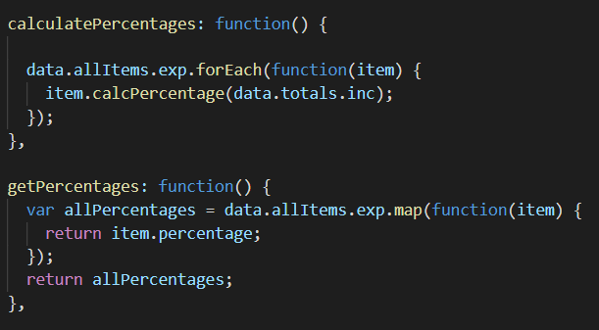

* + Update lại **updatePercentages:**

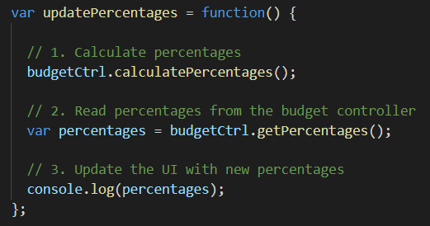

**--------------- --------------- --------------- ---------------**

**Updating the Percentages: UI Controller**

* Create forEach function nhưng không phải cho array mà là cho nodeLists instead.

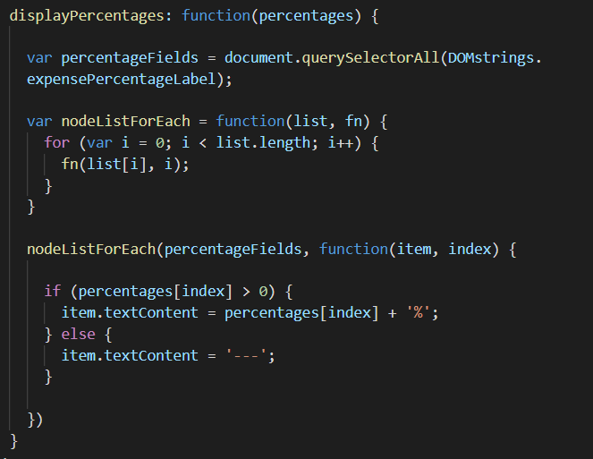

* Ở đây chúng ta sẽ tạo ra một forEach function dành riêng cho nodeLists bằng cách sử dụng callback function. ⇒ Sức mạnh của HOF.

**--------------- --------------- --------------- ---------------**

**Formatting our Budget Numbers: String Manipulation**

* Sử dụng các String methods để manipulate strings.
* Chúng ta sẽ có các rules đối với string như sau:
  + Mỗi số sẽ có 2 số thập phân sau dấu “.”
  + Mọi expense value đều có dấu “-” đằng trước, và ngược lại mọi imcome đều có dấu “+” đứng trước.
  + Mỗi khi đạt đến hàng nghìn, sẽ có dấu “,” để phân biệt.
* Thực hiện:
  + Chúng ta sẽ thêm một function vào UI Controller.

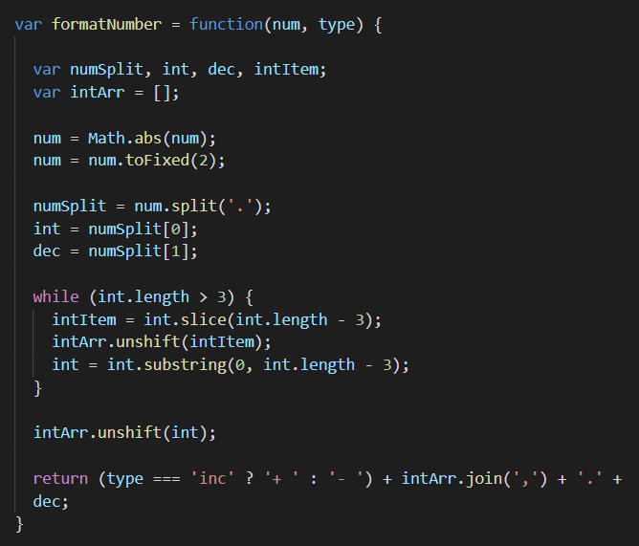

* + Mỗi khi chúng ta display a number, chúng ta sẽ gọi đến method này để manipulate number follow các rules bên trên, ví dụ:



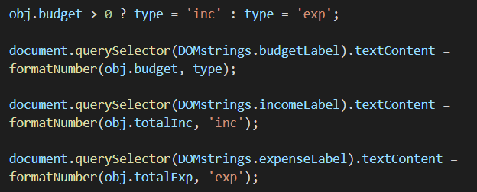

**--------------- --------------- --------------- ---------------**

**Displaying the current month & year**

* How to get the current date by using object constructor.
* Thực hiện:
  + Create **displayMonth** method trong return object của **UIController**

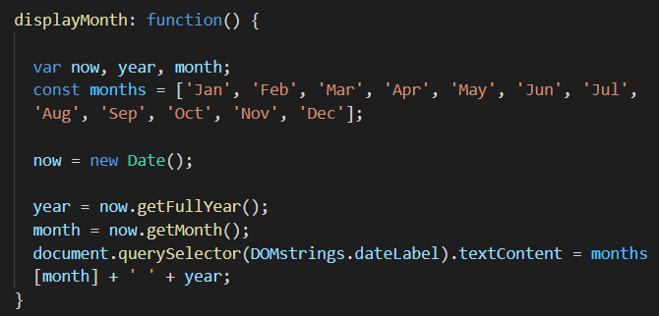

* + Call method trên ở init function:

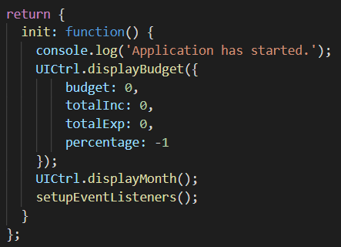

**--------------- --------------- --------------- ---------------**

**Finishing Touches: Improving the UX.**

* **Change** event, dùng khi nào và dùng thế nào?



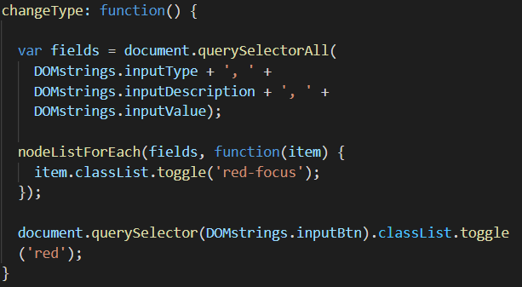

**--------------- --------------- --------------- --------------- --------------- ---------------**

**SECTION 7: Next Generation JavaScript: Intro to ES6 / ES2015**

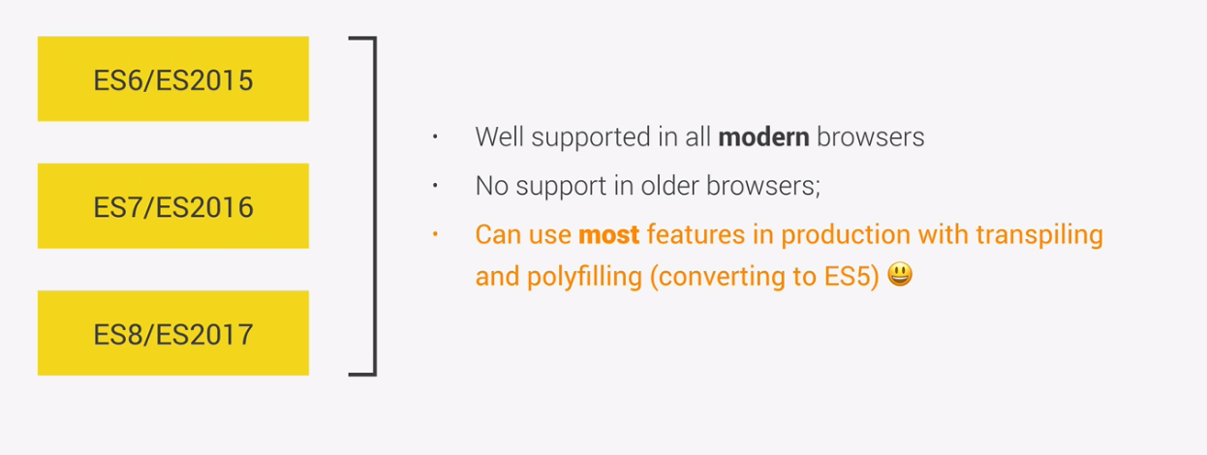

**--------------- --------------- --------------- ---------------**

**Variable declarations with LET and CONST**

* Biến được declare với **var** là **function-scoped,** còn trong ES6, biến được declare với **let** và **const** là **block-scoped**, nghĩa là mọi scope đều được wrapped bên trong { }, ví dụ:

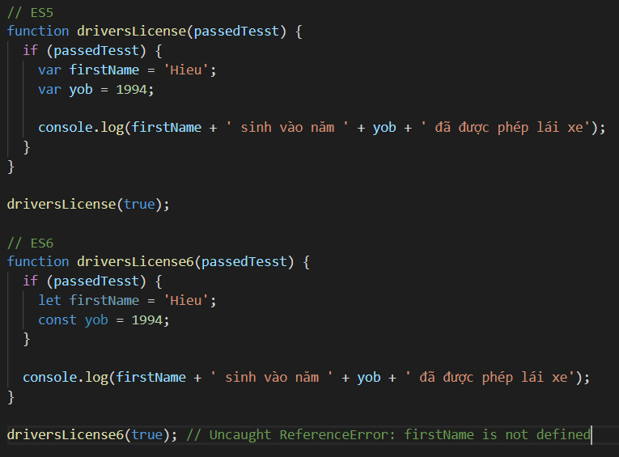

* Để có thể dùng được những biến này, chúng ta phải declare những biến này bên ngoài { } và chỉ gán lại những biến này trong **if block** thôi, tuy nhiên chỉ work với **let** mà thôi.

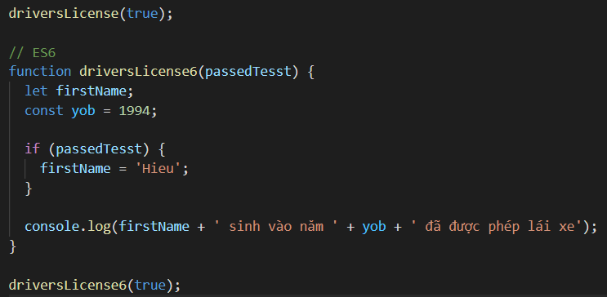

* Khai báo biến với **var** biến sẽ được hoisting, nếu chúng ta sử dụng biến trước khi nó được gán giá trị, chúng ta sẽ nhận được kết quả là **undefined**, tuy nhiên với const và let, biến sẽ chỉ được access khi nó được declared

**--------------- --------------- --------------- ---------------**

**Blocks and IIEFS**

* Để bảo đảm data privacy ở ES5, chúng ta thường sử dụng IIEFs, tuy nhiên nhờ ES6, chúng ta có thể làm điều nay simple hơn rất nhiều.

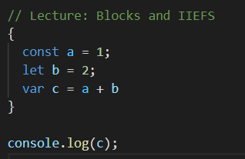

**--------------- --------------- --------------- ---------------**

**Strings in ES6 / ES2015**

* **Template Literal String** là một tính năng vô cùng hữu ích để làm việc với String trong ES6. (đã biết)
* Ngoài ta chúng ta có thêm các methods như **startsWith**, **endsWith**, **includes, repeat …**

**--------------- --------------- --------------- ---------------**

**Arrow Function: Basics**

* Là một tính năng mới của ES6.

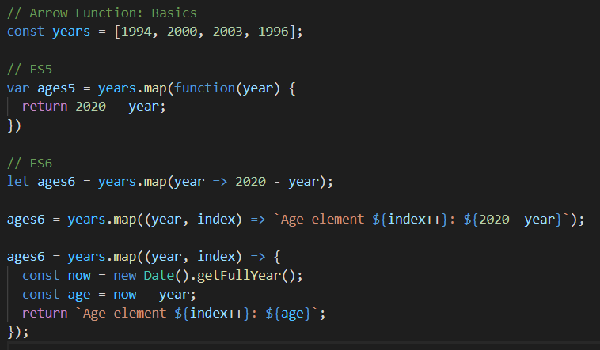

**--------------- --------------- --------------- ---------------**

**Arrow Functions: Lexical ‘This’ Keyword**

* Ưu điểm lớn nhất của arrow functions đó là nó share surrounding **this** keyword, tức là không như các function bình thường, arrow function không có **this** keyword của riêng nó, vì những function này là những anonymous function.
* **This** của arrow function đơn giản là **this** keyword nơi nó được written, hay nói cách khác **this** keyword ở đây chính là **this** keyword của function mà nó được viết. Do đó chúng ta có thể nói những arrow function có lexical **this** variable.
* Chúng ta sẽ test sự khác biệt qua ví dụ sau:
  + Sử dụng ES5:

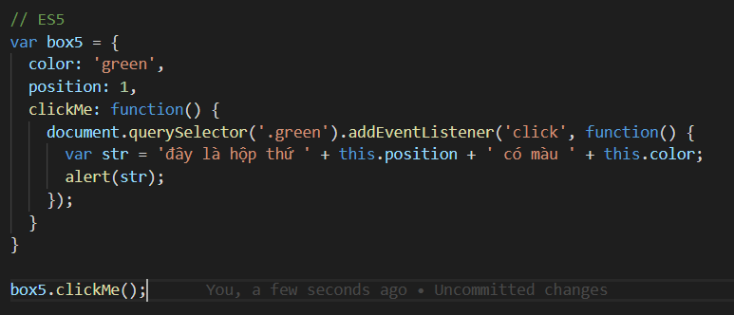

* + - Sau khi bấm vào green box:

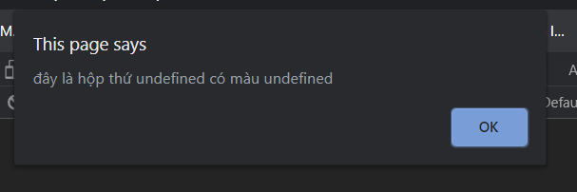

* + - Giải thích: **this** sẽ luôn luôn trỏ đến object gọi đến method đã gọi đến nó, tuy nhiên với regular function call, nó sẽ luôn luôn trỏ đến global, như trường hợp này, và dẫn đến **undefined**
    - *clickMe* method là một function được gán với một object, và ở đây chúng ta muốn access đến 2 biến *color* và *position* bằng **this** keyword, tuy nhiên ở đây chúng ta có một callback function và một event handler không phải là một method, mà là một **regular function call**, do đó con trỏ this ở đây sẽ không point đến object *box5* mà chúng ta mong muốn.

⇒ 2 biến chúng ta gọi đến đều có giá trị là *undefiend.*

* + - Để con trỏ ***this*** trỏ đến *box5,* chúng ta phải dùng thế này (có thể coi như đây là 1 phương pháp tricky), đó là gán lại biến **this** sang một biến khác và sử dụng lại, ví dụ ở đây là **_self**:

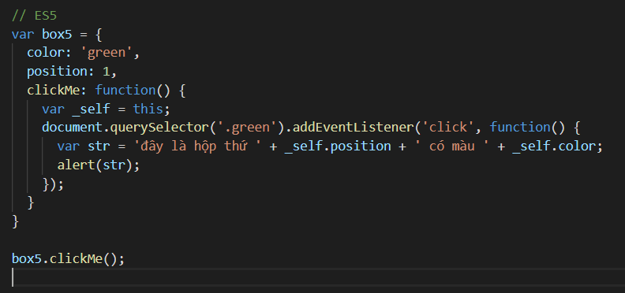

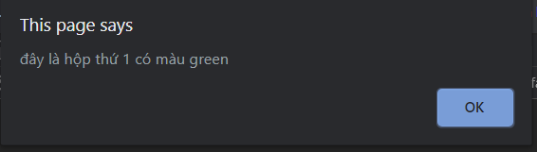

* + Sử dụng với ES6:

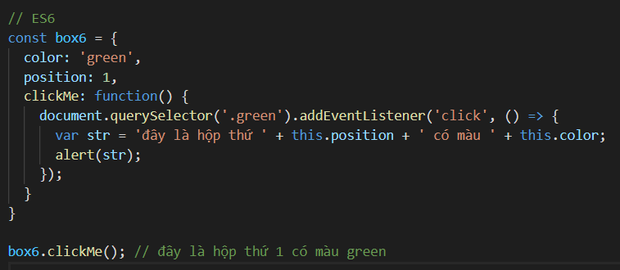

* + - Đây là lý do tại sao chúng ta nói rằng, khi sử dụng arrow function, **this** keyword sẽ share với **its surrounding,** tức là ở đây là với method *clickMe,* hay nói cách khác, arrow function sẽ shares lexical **this** keyword*.*
* Trong một scenario khác:

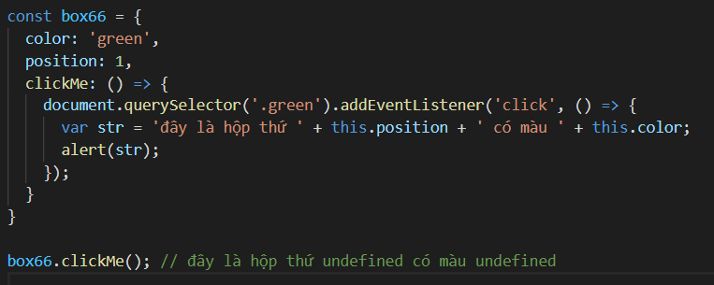

* + Giải thích: **this** keyword bây giờ sẽ lại tiếp tục **shares from its surrounding,** và như trường hợp này chính là global context, tương tự như chúng ta dùng với ES5.Hay nói cách khác, **this** keyword ở trong arrow function của *clickMe* sẽ không có **this** keyword variable của chính nó nữa.
* Một bối cánh khác:

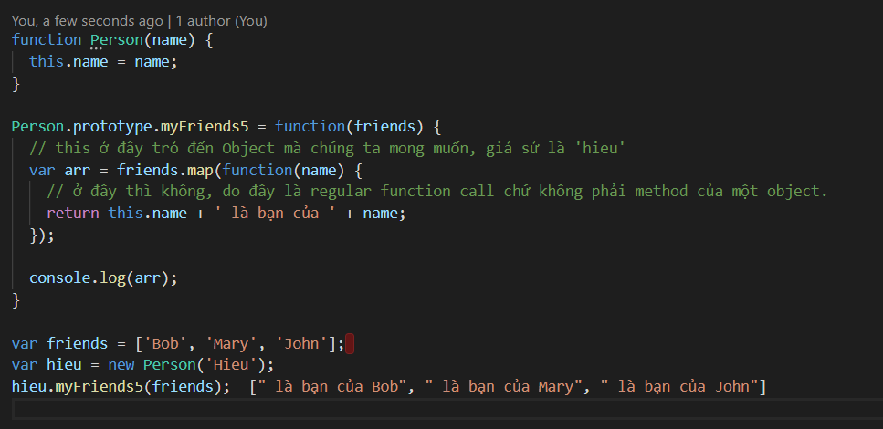

* + Chúng ta có thể “fix” được điều không mong muốn này bằng **bind** method. Chúng ta sẽ tạo ra một bản copy của function callback bằng method **bind.** Có thể hiểu rằng ở đây chúng ta sẽ bind **function(name) { ... }.bind(this)** với object tương ứng với **this** keyword, mà chúng ta đều đã biết rằng, **this** keyword ở đây sẽ point đến object được tạo bởi funciton constructor, là *hieu.*

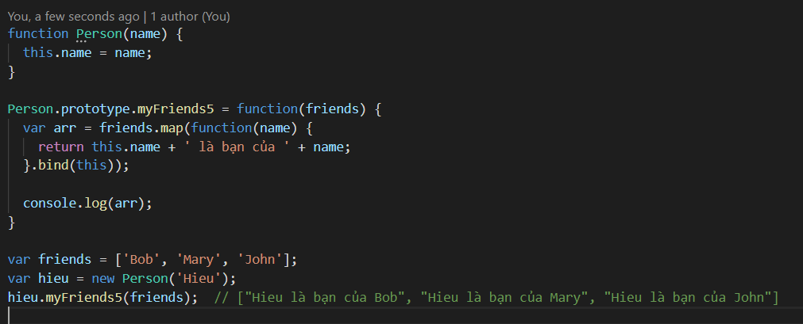

* + Sử dụng với arrow function của ES6:

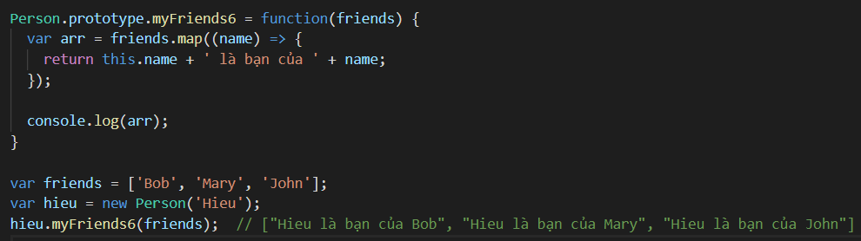

**--------------- --------------- --------------- ---------------**

**Destructuring**

* **Destructoring** là một tính năng giúp chúng ta có thể extract data từ một object hay array một cách rất nhanh chóng.
* Đối với một array

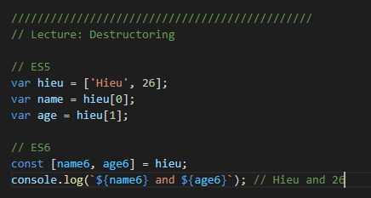

* Đối với object:

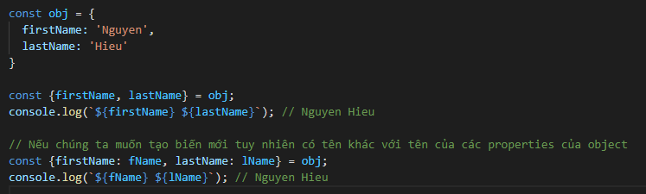

* Thay vì return một object như chúng ta hay làm khi chúng ta muốn trả về nhiều kết quả, chúng ta có thể sử dụng destructoring như sau:

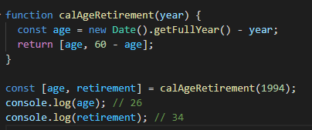

**--------------- --------------- --------------- ---------------**

**Array in ES6 / ES2015**

* Đối với ES5, để có thể dùng được forEach đối với một nodeList, chúng ta phải dùng một số trick, ví dụ:

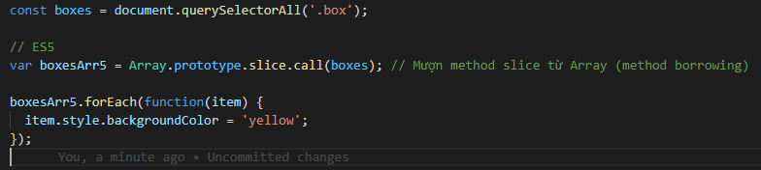

* Tuy nhiên đối với ES6, chúng ta có method **from** giúp tạo ra một array từ một iterable object

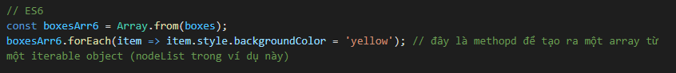

* Khi loop qua một array, chúng ta thường dùng **forEach** hoặc **map**, tuy nhiên chúng ta không thể sử dụng được **break** hay **continue** đối với 2 method này, tuy nhiên đối với ES6 chúng ta có thể làm như sau bằng cách sử dụng **of loop**:

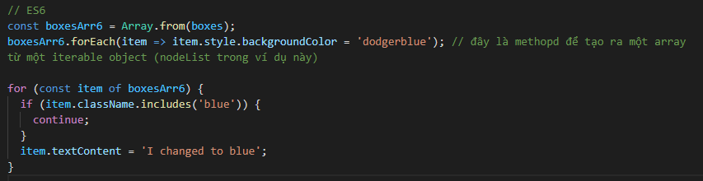

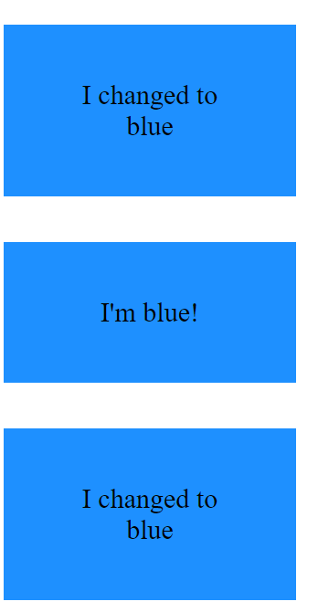

* ES6 cung cấp cho chúng ta 2 method rất hữu ích khi làm việc với array, đó là **findIndex** và **find**, cách dùng như sau:

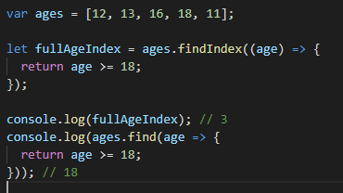

**--------------- --------------- --------------- ---------------**

**The Spread Operator**

* **Spread Operator** là cách giúp chúng ta có thể expand một array dễ dàng hơn trong ES6.
* Đối với sử dụng ES5, ta có thể dùng **apply** method như sau, và vẫn cho kết quả đúng.:

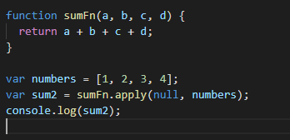

* Khi chúng ta sử dụng spread operator:

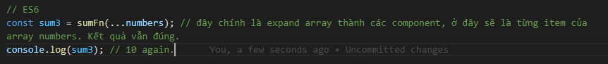

* Các ứng dụng khác của spread operator như khi chúng ta muốn join 2 array lại với nhau, chúng ta có thể sử dụng spread operator:

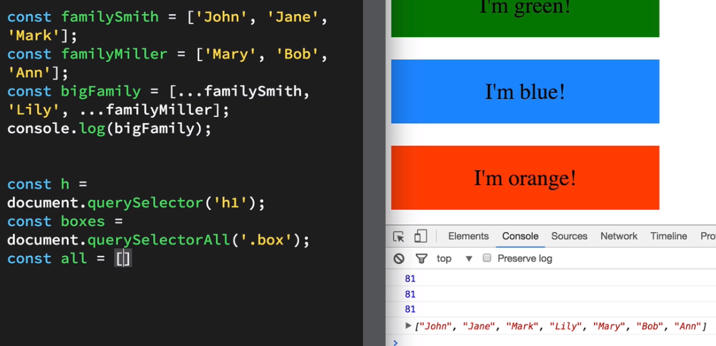

* Spread operator không chỉ sử dụng được với array, mà cả array likes cũng có thể dụng được operator này, ví dụ như list (nodeList)

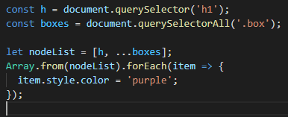

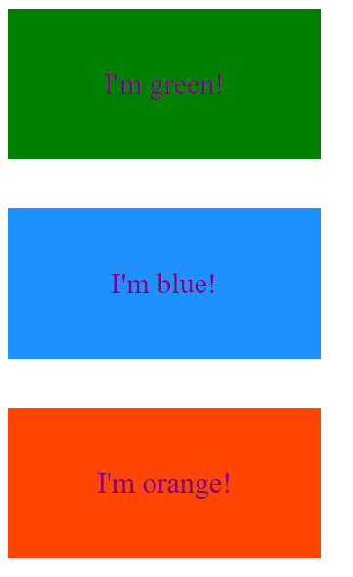

**--------------- --------------- --------------- ---------------**

**Rest Parameters**

**-** Rest parameters cho phép chúng ta truyền nhiều tham số **một cách bất kỳ** vào một function, và sử dụng các args đó trong function (đương nhiên). Rest parameter gần giống như **spread operater** ở bài trước, tuy nhiên cũng rất khác biệt.

- Rest parameters cũng sủ dụng dấu “ … “ tương tự với **Spread Operator,** tuy nhiên lại vận hành theo chiều hướng ngược lại.

- Nếu chúng ta sử dụng ES5, chúng ta sẽ sử dụng với **arguments** parameter.

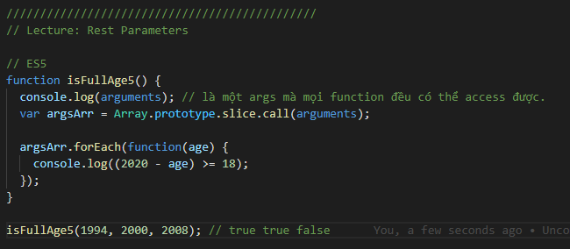

* Tuy nhiên nếu sử dụng rest parameter, mọi thứ sẽ đơn giản hơn:

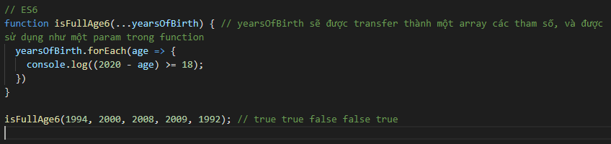

⇒ Sự khác nhau cơ bản giữa **Rest Parameter** và **Spread Operator** là ở nơi chúng ta sử dụng chúng: **spread operator** sẽ sử dụng trong **function call**, còn **rest operator** được sử dụng trong **function declaration**.

* Giả sử với bài toán trên, chúng ta muốn được thay đổi limit age không còn là 18 nữa, mà sẽ truyền vào như là một tham số, đối với ES5, chúng ta sẽ phải thêm tham số cho method **slice** để exclude tham số *limit*mà chúng ta truyền vào. Đây cũng là một trick khá hay đối với sử dụng ES5.

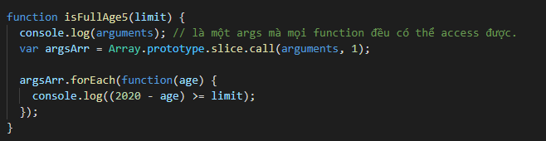

* Tuy nhiên đối với ES 6 mọi chuyện đơn giản hơn rất nhiều:

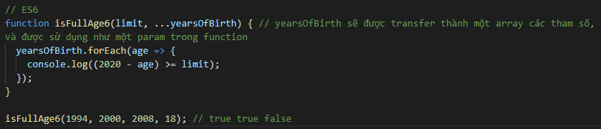

**--------------- --------------- --------------- ---------------**

**Default Parameters**

* Rất đơn giản, chúng ta sử dụng default parameters khi chúng ta muốn preset giá trị cho một vài hoặc tất cả các parameter(s) trong function của chúng ta.

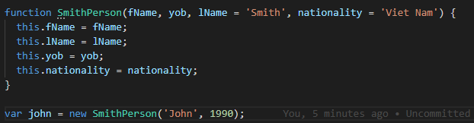



**--------------- --------------- --------------- ---------------**

**Maps**

* Trong JS sẽ có rất nhiều case chúng ta muốn sử dụng hash maps, nghĩa là chúng ta map string key với một giá trị bất kỳ (arbitrary values).
* Có thể coi Maps là một dạng key-value data structure mới ở ES6. Điều đặc biệt là ở ES6, đối với Maps chúng ta có thể sử dụng bất cứ type of data nào cho **key.**

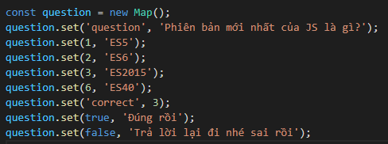

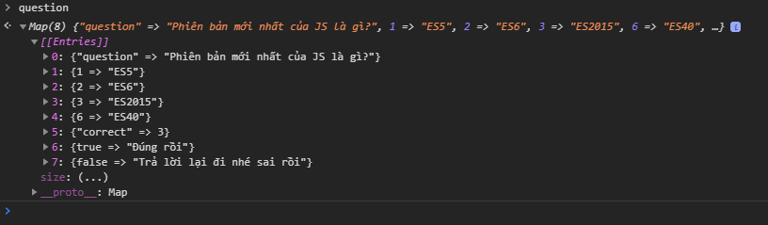

**--------------- --------------- --------------- ---------------**

**Classes**

* Thay vì sử dụng function constructor để tạo ra một class như chúng ta đã làm ở ES5 trở về trước, bây giờ chúng ta có thể dùng keyword **class** để tạo ra một class mới trong ES6 trở đi

class Person6 {

constructor(name, yob, job) {

this.name = name;

this.yob = yob;

this.job = job;

}

calcAge() {

let age = new Date().getFullYear() - this.yob;

console.log(age);

}

}

let hieu = new Person6('Hieu', 1994, 'Developer');

* Đối với **class** chúng ta có thể thêm các static method, tức là các method được acctach với class tuy nhiên không được kế thừa bởi các instance được tạo ra bởi các class này

class Person6 {

constructor(name, yob, job) {

this.name = name;

this.yob = yob;

this.job = job;

}

calcAge() {

let age = new Date().getFullYear() - this.yob;

console.log(age);

}

static greeting() {

console.log('Chào mày');

}

}

let hieu = new Person6('Hieu', 1994, 'Developer');

Person6.greeting();

* Class definition sẽ không được hoisted, không giống vớ function constructor, chúng ta phải define một class trước khi sử dụng nó

var testPerson = new Person('test', 1994, 'Test'); // có thể dùng được, không báo lỗi

function Person(name, yob, job) {

this.name = name;

this.yob = yob;

this.job = job;

}

let hieu = new Person6('Hieu', 1994, 'Developer'); // Lỗi

class Person6 {

constructor(name, yob, job) {

this.name = name;

this.yob = yob;

this.job = job;

}

calcAge() {

let age = new Date().getFullYear() - this.yob;

console.log(age);

}

static greeting() {

console.log('Chào mày');

}

}

**--------------- --------------- --------------- ---------------**

**Classes and sub-classes (kế thừa)**

* Để thực hiện kế thừa trong ES5, chúng ta phải sử dụng **prototype** chain.

var Person5 = function(name, yob, job) {

this.name = name;

this.yob = yob;

this.job = job;

}

Person5.prototype.calcAge = function() {

var age = new Date().getFullYear() - this.yob;

console.log(age);

}

var Athlete5 = function(name, yob, job, olympicGames, medals) {

console.log(this);

Person5.call(this, name, yob, job); // call super class function constructor để thực hiện việc kế thừa. THIS keyword ở đây sẽ trỏ đến instance được tạo ra bởi Athlete5 sử dụng NEW keyword (empty object)

this.olympicGames = olympicGames;

this.medals = medals;

}

Athlete5.prototype = Object.create(Person5.prototype); // Object.create cho phép manually set prototype chain của một object, mà như ở đây chúng ta muốn prototype của Athlete5 tương tự prototype của Person5

var hieu = new Athlete5('Hieu', 1994, 'table tennis player', 100, 10);

hieu.calcAge(); // 26

* Tuy nhiên sẽ đơn giản hơn nhiều đối với ES6:

// ES6

class Person6 {

constructor(name, yob, job) {

this.name = name;

this.yob = yob;

this.job = job;

}

calcAge() {

let age = new Date().getFullYear() - this.yob;

console.log(age);

}

}

class Athlete6 extends Person6 {

constructor(name, yob, job, olympicGames, medals) {

super(name, yob, job); // tương tự với lúc chúng ta dùng CALL ở trên

this.olympicGames = olympicGames;

this.medals = medals

}

wonMedal() {

this.medals++;

console.log(this.medals);

}

}

const hieu6 = new Athlete6('Hieu Six', 1994, 'table tennis player', 100, 10);

hieu6.calcAge();

hieu6.wonMedal();

**--------------- --------------- --------------- --------------- --------------- ---------------**

**Section 8: Asynchronous JS: Promises, Async/Await and Ajax**

* Có thể hiểu **Asynchronous JS** là một cách nói về code được chạy trong background trong khi main code vẫn đang được executing

**--------------- --------------- --------------- ---------------**

**Các ví dụ về Async JS**

**<script>**

**const second = () => {**

**setTimeout(() => {**

**console.log('Async Second');**

**}, 2000);**

**};**

**const first = () => {**

**console.log('First');**

**second();**

**console.log('The end');**

**}**

**first();**

**</script>**

* Các code mà chúng ta đã viết đến thời điểm này đều là các synchronous code, tức là một statement sẽ được process sau một statement khác, line by line, đây là single thread trong JS engine
* Asynchronous:
  + Ch phép các **Asynchronous function** được chạy “trong nền”
  + Chúng ta truyền vào trong callbacks sẽ được chạy khi mà function đã xong
  + Move on immediately, non-blocking

⇒ chúng ta dùng callback functions để hoãn lại (defer) acitions into future để code không bị blocking.

* Event Loop (hay còn có thể gọi là Web APIS): “sống” bên ngoài JS engine. Đây là nơi mà những callback async function được keep running
  + Ở ví dụ trên, các function lần lượt được đưa vào execution stack, ngoại trừ callback function trong setTimeout
  + Callback function này sẽ được đưa vào trong Web APIS và được đợi 2s sau mới được execute
  + Các function khác sẽ được pop ra khỏi execution stack như bình thường (synchoronous)
  + Lúc này callback function vẫn được chạy ở background.
  + Callback function lúc này sẽ được đưa vào message queue và sẽ được execute khi nào Execution Stack empty
  + Bây giờ Event Loop sẽ liên tục monitor Message Queue và Execution stack và push first callback function trong Message Queue vào Execution stack khi nào stack này empty

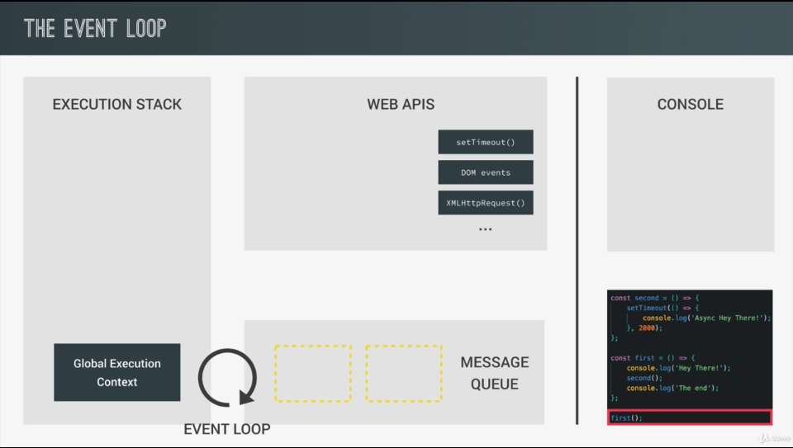

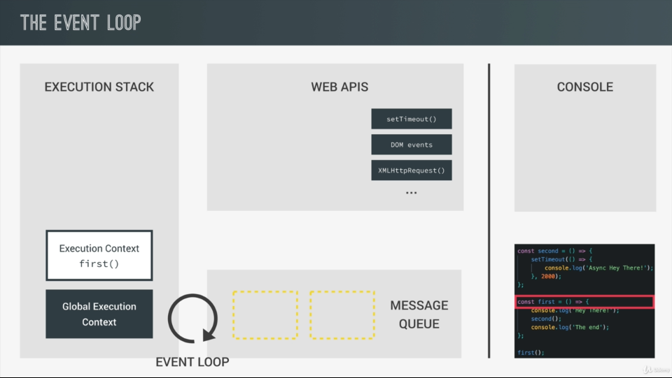

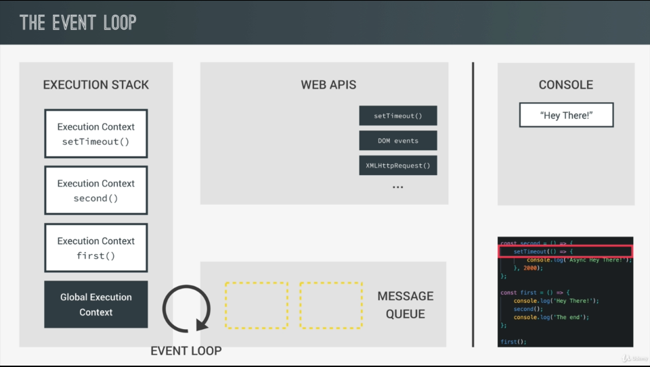

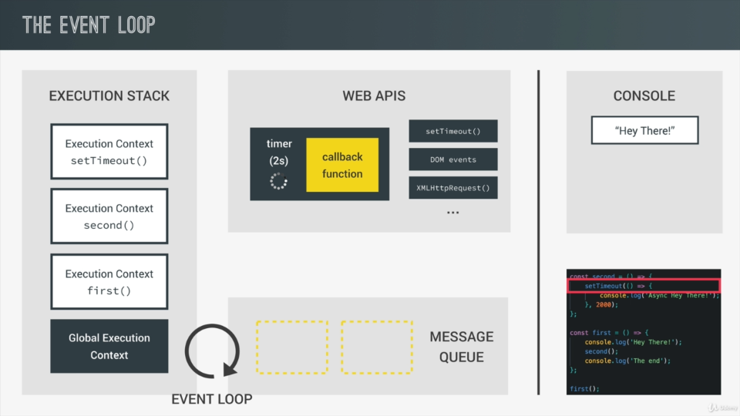

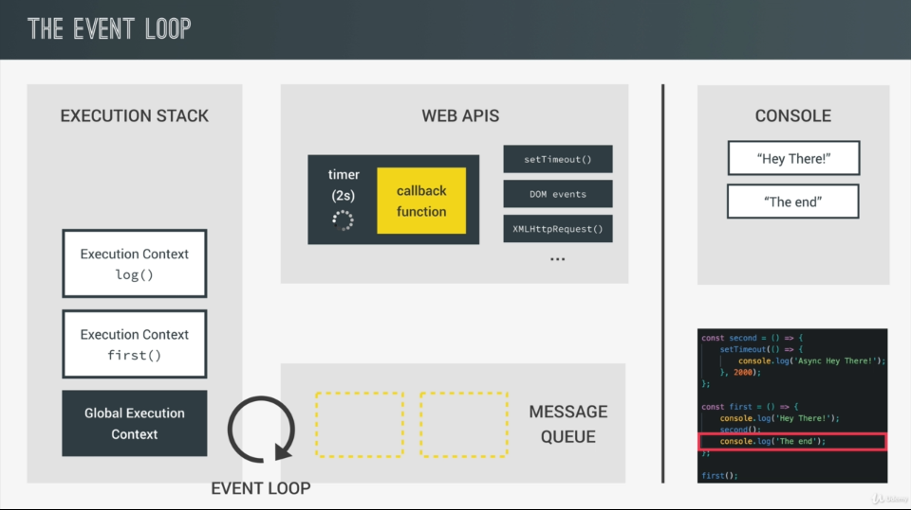

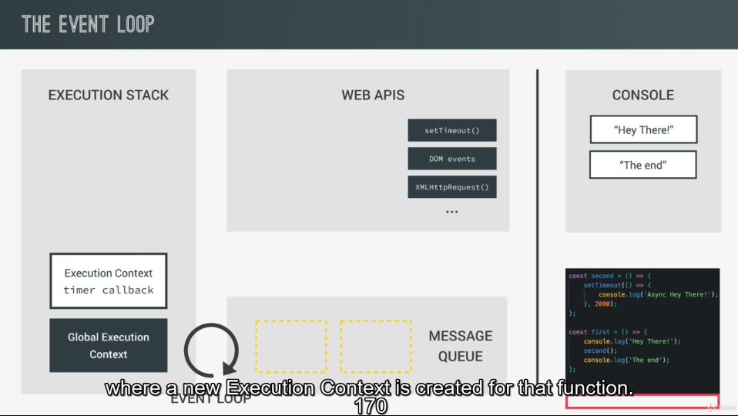

**--------------- --------------- --------------- ---------------**

**The Old Way: Async with Callbacks**

**function getRecipe() {**

**setTimeout(() => {**

**const recipeID = [1, 2, 3, 4, 5];**

**console.log(recipeID);**

**setTimeout((id) => { // chúng ta sẽ chain các setTimeout vào với nhau.**

**const recipe = {**

**title: 'Bánh gà',**

**publisher: 'Jonas'**

**}**

**console.log(`ID là ${id}, title là ${recipe.title} và người làm là ${recipe.publisher}`);**

**setTimeout(publisherName => {**

**const recipe = {**

**title: 'Bánh lợn',**

**publisher: publisherName**

**}**

**console.log(`${recipe.title} của ${recipe.publisher} tiếp`);**

**}, 1500, recipe.publisher)**

**}, 1500, recipeID[2]); // arg thứ 3 chính là tham số cho callback function**

**}, 1500);**

**}**

**getRecipe();**

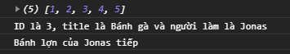

* Chúng ta sẽ gặp tình trạng callback hell nếu sử dụng cách chain các callback function lại với nhau như thế này ⇒ PROMISE của ES6

**--------------- --------------- --------------- ---------------**

**Từ Callback Hell đến Promises**

* Promise là gì?
  + Là một Object sẽ keep track tất cả các event có diễn ra hay không.
  + Tùy thuộc vào việc sự kiện có diễn ra hay không, Promise sẽ xác định việc sẽ phải làm tiếp theo
  + Events ở đây được hiểu là các Async event, như timer finishing hoặc data được trả về từ Ajax call
  + Là implements the concept of a future value mà chúng ta mong đợi
* Promise states
  + Chúng ta có thể tạo ra một peomise và sử dụng promise đó, hay đúng hơn là sử dụng những gì mà Promise đó trả về cho chúng ta

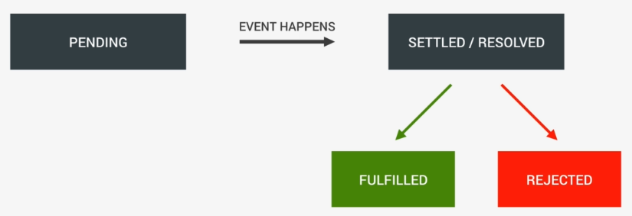

////////////////////

// Promise

const getIds = new Promise((resolve, reject) => {

setTimeout(() => {

resolve([1, 2, 3, 4, 5]); // chúng ta call resolve khi mà event đã được hoàn thành successfully, như ở đây chúng ta "đánh dấu" rằng promise sẽ fulfilled

}, 1500);

});

const getRecipe = recId => {

return new Promise((resolve, reject) => {

setTimeout(id => {

const recipe = {

title: 'Bánh gà',

publisher: 'Jonas'

}

console.log(`${id}: ${recipe.title}`);

resolve(recipe);

}, 1500, recId);

});

}

const getRelated = publisher => {

return new Promise((resolve, reject) => {

setTimeout((publisherName => {

const recipe = {

title: 'Bánh lợn',

publisher: publisherName

}

resolve(`Tiếp tục là ${recipe.title} của ${recipe.publisher}`);

}), 1500, publisher);

});

};

// bây giờ chúng ta sẽ "consume" promise

getIds

.then((ids) => { // cho phép chúng ta add một event handler (callback function) cho trường hợp promise fulfilled, và đây chính là array các IDs mà chúng ta đã truyền vào trong resolve

console.log(ids);

// gọi tiếp fake API thứ 2:

// getRecipe(ids[2]).then( ... ) // cách này không giải quyết được callback hell, do đó chúng ta sẽ không làm như thế này:

return getRecipe(ids[2]); // trả về một promise, đây được gọi là promise chain, then tiếp theo này sẽ handle the resolved promise

})

.then(recipe => {

return getRelated(recipe.publisher);

})

.then(data => {

console.log(data);

})

.catch(error => {

console.log("error");

});

**--------------- --------------- --------------- ---------------**

**Từ Promises đến Async / Await**

* Đôi khi sử dụng promise vẫn rất khó để kiểm soát, do đó ở ES8, hay ES2017, chúng ta có Async/Await
* Async / Await được tạo ra để chúng ta comsume Promise, không phải để produce Promise
* Chúng ta sẽ vẫn dùng cách cũ để tạo ra Promise, tuy nhiên để comsume Promise, chúng ta sẽ dùng Async / Await
* **await** expression chỉ có thể được dùng bên trong một **async** function

const getIds = new Promise((resolve, reject) => {

setTimeout(() => {

resolve([1, 2, 3, 4, 5]); // chúng ta call resolve khi mà event đã được hoàn thành successfully, như ở đây chúng ta "đánh dấu" rằng promise sẽ fulfilled

}, 1500);

});

const getRecipe = recId => {

return new Promise((resolve, reject) => {

setTimeout(id => {

const recipe = {

title: 'Bánh gà',

publisher: 'Jonas'

}

resolve(recipe);

}, 1500, recId);

});

}

const getRelated = publisher => {

return new Promise((resolve, reject) => {

setTimeout((publisherName => {

const recipe = {

title: 'Bánh Pizza ',

publisher: publisherName

}

resolve(`Tiếp tục là ${recipe.title} của ${recipe.publisher}`);

}), 1500, publisher);

});

};

async function getRecipesAW() { // đây là một loại function đặc biệt, simply mean function này là một Async function, tức là function sẽ chạy ở background

const IDs = await getIds; // getIds là Promise đầu tiên của chúng ta. Ở đây Await expression sẽ stop code executing cho đến khi promise fulfilled. Nếu như Promise được resolved, value của await expression sẽ là resolved value của promise, chính là array các IDs

console.log(IDs); // [1, 2, 3, 4, 5]

const recipe = await getRecipe(IDs[2]);

console.log(recipe); // { publisher: "Jonas", title: "Bánh gà" }

const related = await getRelated(recipe.publisher);

console.log(related); // Tiếp tục là Bánh Pizza của Jonas

}

getRecipesAW();

* Async function **luôn luôn tự động** trả về một Promise, do đó chúng ta có lấy được giá trị trả về của async function như sau:

async function getRecipesAW() { // đây là một loại function đặc biệt, simply mean function này là một Async function, tức là function sẽ chạy ở background

const IDs = await getIds; // getIds là Promise đầu tiên của chúng ta. Ở đây Await expression sẽ stop code executing cho đến khi promise fulfilled. Nếu như Promise được resolved, value của await expression sẽ là resolved value của promise, chính là array các IDs

console.log(IDs); // [1, 2, 3, 4, 5]

const recipe = await getRecipe(IDs[2]);

console.log(recipe); // { publisher: "Jonas", title: "Bánh gà" }

const related = await getRelated(recipe.publisher);

console.log(related);

return related; // khi chúng ta return 1 value từ một async function, promise sẽ tự động được resolved với giá trị này

}

getRecipesAW()

.then(data => {

console.log(`Data tra về: ${data}`); // Data tra về: Tiếp tục là Bánh Pizza của Jonas

});

**--------------- --------------- --------------- ---------------**

**AJAX and APIs**

* AJAX:
  + Asynchronous JavaScript And XML
  + Giúp chúng ta Asynchronously communicate với remote server

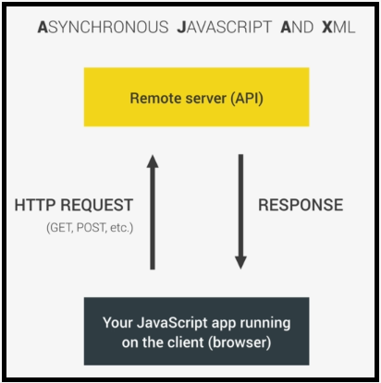

* APIs:
  + Application Programming Interface
  + Là a piece of software có thể được dùng bởi a piece of software khác

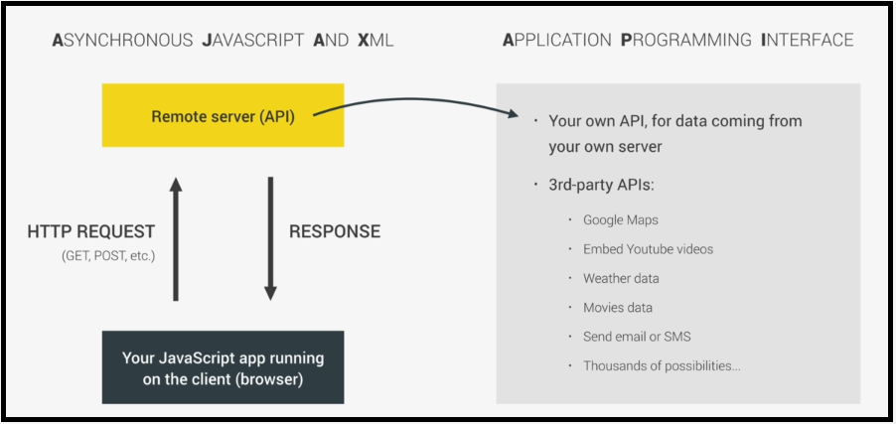

**--------------- --------------- --------------- ---------------**

**Making AJAX Calls với Fetch và Promises**

**// Making AJAX Calls với Fetch và Promises**

**function getWeather(woeid) {**

**const proxyurl = "https://cors-anywhere.herokuapp.com/";**

**fetch(proxyurl + `https://www.metaweather.com/api/location/${woeid}/`)**

**.then(res => {**

**return res.json(); // return một promise**

**})**

**.then(result => { // chúng ta sẽ xử lý dữ liệu từ promise trả về**

**console.log(result);**

**})**

**.catch(err => {**

**console.log(err);**

**});**

**}**

**getWeather(2487956); // san francisco**

**////////////////////**

**--------------- --------------- --------------- ---------------**

**Making AJAX Calls với Fetch và Async / Await**

**////////////////////**

**// Making AJAX Calls với Fetch và Async / Await**

**async function getWeatherAW(woeid) {**

**const proxyurl = "https://cors-anywhere.herokuapp.com/";**

**const res = await fetch(proxyurl + `https://www.metaweather.com/api/location/${woeid}/`);**

**const result = await res.json(); // kết quả**

**console.log(result);**

**}**

**getWeatherAW(2487956); // san francisco**

**////////////////////**

* Để catch lỗi trong consume Promise bằng Async / Await, chúng ta sử dụng **try catch** block của Javascript

////////////////////

// Making AJAX Calls với Fetch và Async / Await và try - catch error trong Async / Await

async function getWeatherAW(woeid) {

try {

const proxyurl = "https://cors-anywhere.herokuapp.com/";

const res = await fetch(proxyurl + `https://www.metaweather.com/api/location/${woeid}/`);

const result = await res.json();

console.log(today); // không có biến today, nên ở đây sẽ có lỗi

} catch(err) {

console.log(err); // được catch ở đây

}

}

getWeatherAW(2487956);

**--------------- --------------- --------------- --------------- --------------- ---------------**

**Section 9: Modern JS using ES6, NPM, Babel and Webpack**

**--------------- --------------- --------------- ---------------**

**Overview về Modern JavaScript**

* Cách chúng ta viết JS đã thay đổi rất nhiều.
* Bây giờ chúng ta thường compile ES6 hoặc các phiên bản JS mới hơn về ES5 bằng Babel
* Chúng ta sử dụng module bundlers, task runners, các external package và các dev tools
* Chúng ta sẽ sử dụng ES6 modules để làm cho code của chúng ta modular, dễ dàng maintain hơn. Tuy nhiên hiện nay browser không thực sự support chức năng này, do đó chúng ta sẽ phải bundle những modulé này thành 1 file duy nhất, do đó chúng ta sẽ dùng module bundler, và phổ biến nhất là sử dụng Webpack

⇒ Babel, Webpack là những công cụ chúng ta sử dụng chính trong project này, và NPM packages là công cụ chúng ta sử dụng để quản lý các công cụ này từ command line interface

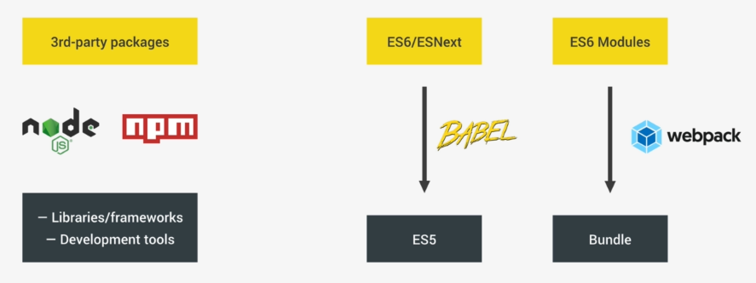

**--------------- --------------- --------------- ---------------**

**Giới thiệu qua về Command Line**

**--------------- --------------- --------------- ---------------**

**A modern setup configuring webpack + Babel**

Tham khảo từ Video 5 - 9.

**--------------- --------------- --------------- ---------------**

**Planning our project architecture with MVC**

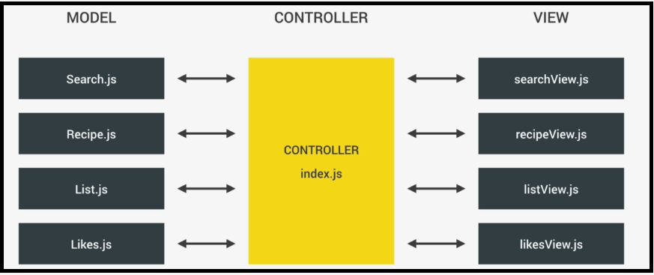

**--------------- --------------- --------------- ---------------**

**ES6 Modules work**

* ES6 modules hoạt động như thế nào?
* Default and named exports and imports
* Chúng ta sử dụng **default export** trong trường hợp chỉ muốn export “one thing” từ một module
* Chúng ta sử dụng named export nếu như muốn export “multiple things” từ một module

**9-forkify\starter\src\js\views\searchView.js**

**export const add = (a, b) => a + b;**

**export const multiply = (a, b) => a * b;**

**export const ID = 1994;**

**9-forkify\starter\src\js\models\Search.js**

**export default 'I am a export string.';**

**9-forkify\starter\src\js\index.js**

**import string from './models/Search'; *// name mà chúng ta đặt ở đây có thể là bất cứ name gì mà chúng ta muốn***

**import { add as a, multiply, ID } from './views/searchView'; *// tên phải giống với tên chúng ta đã đặt ở module file, tuy nhiên có thể đổi tên bằng alias (as)***

**import * as searchView from './views/searchView'; *// import tất cả, cũng sử dụng alias***

***// // // // console.log(`Dùng import string! ${string}`);***

**console.log(`Dùng import functions! ${a(2, 3)}`); *// sử dụng alias***

**console.log(`Dùng import functions! ${multiply(2, 3)}`);**

**console.log(`Dùng import ID! ${searchView.ID}`);**

**--------------- --------------- --------------- ---------------**

**Making our first API calls**

* Sử dụng real-world API (không cần sử dụng API keys trong project này nữa)
* API keys là gì và tại sao cần dùng đến API keys
* Chúng ta sẽ bắt đầu sử dụng **Axios,** một popular HTTP request library, sử dụng **axios** cũng tương tự với fetch
* Cách chúng ta handle err cũng dễ dàng hơn với **axios**

**9-forkify\starter\src\js\index.js**

***async function getResults(query) {***

***try {***

***const res = await axios(`https://forkify-api.herokuapp.com/api/search?q=${query}`);***

***const recipes = res.data.recipes;***

***console.log(recipes);***

***} catch (err) {***

***alert(err);***

***}***

***}***

***getResults('pizza'); // chúng ta có data trả về ở đây***

data chúng ta sẽ nhận được

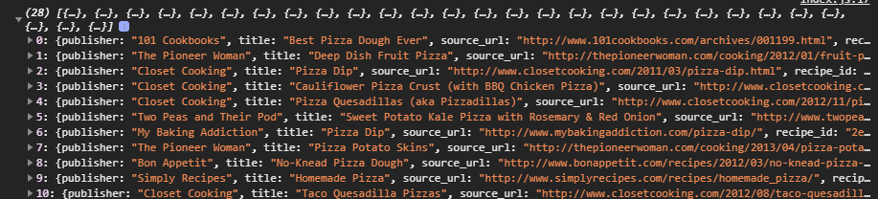

**--------------- --------------- --------------- ---------------**

**Building the search model**

* **Cách để tạo ra một simple data model bằng ES6 classes**

**9-forkify\starter\src\js\models\Search.js**

import axios from 'axios';

export default **class** Search {

**constructor**(query) {

this.query = query;

}

**async** getResults() { *// async function sẽ hoạt động tương tự với method bình thường của class.*

try {

**const** res = await axios(`https://forkify-api.herokuapp.com/api/search?q=${this.query}`);

this.result = res.data.recipes;

} catch (err) {

alert(err);

}

}

}

**9-forkify\starter\src\js\index.js**

*// https://forkify-api.herokuapp.com/api/search?q=pizza*

import Search from './models/Search';

**const** search = new Search('pizza');

console.log(search);

search.getResults()

.then(data **=>** {

console.log(search.result); *// chúng ta sẽ có data trả về*

});

**--------------- --------------- --------------- ---------------**

**Building the Search Controller**

* **Concept của application state**
* **Cách đơn giản để implementing state**
* Có thể hiểu **state** là một nơi chúng ta lưu giữ trạng thái của toàn bộ ứng dụng tại một thời điểm. Ở đây sẽ có các thông tin về recipes, likes …
* Ở simple app này chúng ta sẽ tạo ra một state đơn giản, tuy nhiên ở các framework khác, chúng ta có Redux ở React … Chúng ta sẽ đặt tên đơn giản là **state**

9-forkify\starter\src\js\models\Search.js

import axios from 'axios';

export default **class** Search {

**constructor**(query) {

this.query = query;

}

**async** getResults() { *// async function sẽ hoạt động tương tự với method bình thường của class.*

try {

**const** res = await axios(`https://forkify-api.herokuapp.com/api/search?q=${this.query}`);

this.result = res.data.recipes;

*// console.log(this.result);*

} catch (err) {

alert(err);

}

}

}

9-forkify\starter\src\js\index.js

*// https://forkify-api.herokuapp.com/api/search?q=pizza*

import Search from './models/Search';

*/** Global sate of app*

*\* - Search object*

*\* - Current recipe object*

*\* - Shopping list object*

*\* - Liked recipes*

*\*/*

**const** state = {} *// init một empty object*

**const** controlSearch = **async** () **=>** { *// do chúng ta sẽ dùng một await promise, ở đây là promise getResults, do đó chúng ta sẽ "nói trước" đây là một async function*

*// 1. get the query from the view*

**const** query = 'Pizza'; *// TODO, tạm thời hardcode*

if (query) {

*// 2. new search object and add to state*

state.search = new Search(query);

*// 3. prepare UI for results*

*// 4. Search for recipes*

await state.search.getResults(); *// return về một promise do đây là async function (method của Search instance)*

*// 5. render the results to UI*

console.log(state.search.result);

}

}

document.querySelector('.search').addEventListener('submit', e **=>** {

e.preventDefault(); *// ngăn trang web load lại*

controlSearch();

});

**Tham khảo: nếu muốn sử dụng Promise, chúng ta sẽ làm như sau:**

**9-forkify\starter\src\js\models\Search.js**

**getResultsPromise() {**

**return axios(`https://forkify-api.herokuapp.com/api/search?q=${this.query}`)**

**.then(res => {**

**this.result = res.data.recipes;**

**return this.result;**

**});**

**}**

**Sau đó trong chúng ta consume promise:**

**const controlSearchPromise = () => {**

**const query = 'Pizza';**

**if (query) {**

**state.search = new Search(query);**

**state.search.getResultsPromise()**

**.then(res => {**

**console.log(res);**

**});**

**}**

**}**

**--------------- --------------- --------------- ---------------**

**Building the Search View - Part 1**

* **Advanced DOM manipulation techniques**
* **Sử dụng template string của ES6 để render HTML components**
* **Cách để tạo loading spinner**
* Chúng ta sẽ tạo ra một module **base.js** chỉ để export ra ra node elements, và import module này vào **searchView.js** để sử dụng

**9-forkify\starter\src\js\views\base.js**

export **const** elements = {

searchInput: document.querySelector('.search__field'),

searchForm: document.querySelector('.search')

}

* Import **base** module để dùng trong **searchView** module

**9-forkify\starter\src\js\views\searchView.js**

import { elements } from './base';

export **const** getInput = () **=>** elements.searchInput.value;

* Sử dụng **searchView** module bên trong controller

import { elements } from './views/base';

import * as searchView from './views/searchView';

**const** controlSearch = **async** () **=>** { *// do chúng ta sẽ dùng một await promise, ở đây là promise getResults, do đó chúng ta sẽ "nói trước" đây là một async function*

*// 1. get the query from the view*

**const** query = searchView.getInput(); *// TODO, tạm thời hardcode*

if (query) {

*// 2. new search object and add to state*

state.search = new Search(query);

*// 3. prepare UI for results*

*// 4. Search for recipes*

await state.search.getResults(); *// return về một promise do đây là async function (method của Search instance)*

*// 5. render the results to UI*

console.log(state.search.result);

}

}

elements.searchForm.addEventListener('submit', e **=>** {

e.preventDefault(); *// ngăn trang web load lại*

controlSearch();

});

* Khi chúng ta đã “đọc” thành công input và dựa vào đó để lấy query để tìm kiếm recipes, thay vì console.log, chúng ta sẽ print những thông tin đó ra view.
* Trong **searchView** module, chúng ta sẽ tạo ra function để render các recipe như sau, và sử dụng template string của ES6 và method **insertAdjacentHTML** để manipulate DOM elements, sau đó sử dụng trong controller.
* Đồng thời chúng ta cũng sẽ clear input search field, và xóa các kết quả cũ trước khi hiển thị các kết quả mới.

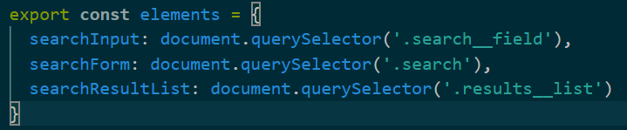

**9-forkify\starter\src\js\views\searchView.js**

**import { elements } from './base';**

**export const getInput = () => elements.searchInput.value;**

**export const clearInput = () => {**

**elements.searchInput.value = '';**

**}**

**export const clearResults = () => {**

**elements.searchResultList.innerHTML = '';**

**}**

**const renderRecipe = recipe => {**

**const markup = `**

**<li>**

**<a class="results__link" href="#${recipe.recipe_id}">**

**<figure class="results__fig">**

**<img src="${recipe.image_url}" alt="${recipe.title}">**

**</figure>**

**<div class="results__data">**

**<h4 class="results__name">${recipe.title}</h4>**

**<p class="results__author">${recipe.publisher}</p>**

**</div>**

**</a>**

**</li>**

**`;**

**elements.searchResultList.insertAdjacentHTML('beforeend', markup);**

**}**

**export const renderResults = recipes => {**

**recipes.forEach(el => renderRecipe(el));**

**}**

**9-forkify\starter\src\js\index.js**

**import Search from './models/Search';**

**import { elements } from './views/base';**

**import * as searchView from './views/searchView';**

***/** Global sate of app***

***\* - Search object***

***\* - Current recipe object***

***\* - Shopping list object***

***\* - Liked recipes***

***\*/***

**const state = {} *// init một empty object***

**const controlSearch = async () => { *// do chúng ta sẽ dùng một await promise, ở đây là promise getResults, do đó chúng ta sẽ "nói trước" đây là một async function***

***// 1. get the query from the view***

**const query = searchView.getInput(); *// TODO, tạm thời hardcode***

**if (query) {**

***// 2. new search object and add to state***

**state.search = new Search(query);**

***// 3. prepare UI for results***

**searchView.clearInput(); *// clear input***

**searchView.clearResults(); *// xóa các kết quả cũ trước khi thêm vào các recipes mới.***

***// 4. Search for recipes***

**await state.search.getResults(); *// return về một promise do đây là async function (method của Search instance)***

***// 5. render the results to UI***

**searchView.renderResults(state.search.result);**

**}**

**}**

**elements.searchForm.addEventListener('submit', e => {**

**e.preventDefault(); *// ngăn trang web load lại***

**controlSearch();**

**});**

**--------------- --------------- --------------- ---------------**

**Building the search view - Part 2**

* Chúng ta sẽ làm ngắn title lại nếu như quá dài.

**9-forkify\starter\src\js\views\searchView.js**

**const** limitRecipeTitle = (title, limit = 17) **=>** {

**const** newTitle = [];

if (title.length > limit) {

title.split(' ').reduce((acc, cur) **=>** {

if (acc + cur.length <= limit) {

newTitle.push(cur);

}

return acc + cur.length;

}, 0);

*// return the new title*

return `${newTitle.join(' ')} ...`;

}

return title;

}

**const** renderRecipe = recipe **=>** {

**const** markup = `

<li>

<a class="results__link" href="#${recipe.recipe_id}">

<figure class="results__fig">

<img src="${recipe.image_url}" alt="${limitRecipeTitle(recipe.title)}">

</figure>

<div class="results__data">

<h4 class="results__name">${limitRecipeTitle(recipe.title)}</h4>

<p class="results__author">${recipe.publisher}</p>

</div>

</a>

</li>

`;

elements.searchResultList.insertAdjacentHTML('beforeend', markup);

}

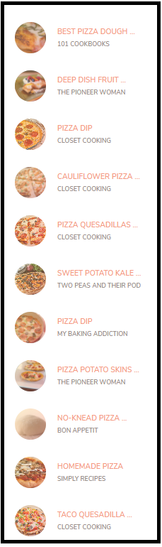

**--------------- --------------- --------------- ---------------**

**Rendering an Ajax loading spinner**

* Chúng ta sẽ không tập trung nhiều vào cách tạo ra animation của rotate loading icon
* Việc hiển thị loading spinner này sẽ được dùng ở nhiều nơi, chúng ta sẽ truyền vào **parent** là element sẽ chứa spinner này, và tái sử dụng nó nhiều lần
* module **base.js** là module thích hợp nhất để sử dụng
* Sau khi có data, chúng ta sẽ remove loading spinner này ra khỏi DOM.

**9-forkify\starter\src\js\views\base.js**

export **const** elements = {

searchInput: document.querySelector('.search__field'),

searchForm: document.querySelector('.search'),

searchRes: document.querySelector('.results'),

searchResultList: document.querySelector('.results__list')

}

export **const** elementStrings = {

loader: 'loader'

}

export **const** renderLoader = parent **=>** {

**const** loader = `

<div class="${elementStrings.loader}">

<svg>

<use href="img/icons.svg#icon-cw"></use>

</svg>

</div>

`;

parent.insertAdjacentHTML('afterbegin', loader);

}

export **const** clearLoader = () **=>** {

**const** loader = document.querySelector(`.${elementStrings.loader}`);

if (loader) {

loader.parentElement.removeChild(loader);

}

}

**9-forkify\starter\src\js\index.js**

**...**

**const controlSearch = async () => { *// do chúng ta sẽ dùng một await promise, ở đây là promise getResults, do đó chúng ta sẽ "nói trước" đây là một async function***

***// 1. get the query from the view***

**const query = searchView.getInput(); *// TODO, tạm thời hardcode***

**if (query) {**

***// 2. new search object and add to state***

**state.search = new Search(query);**

***// 3. prepare UI for results***

**searchView.clearInput(); *// clear input***

**searchView.clearResults(); *// xóa các kết quả cũ trước khi thêm vào các recipes mới.***

**renderLoader(elements.searchRes);**

***// 4. Search for recipes***

**await state.search.getResults(); *// return về một promise do đây là async function (method của Search instance)***

***// 5. render the results to UI***

**clearLoader(); *// remove the loader spinner trước khi hiển thị dữ liệu***

**searchView.renderResults(state.search.result);**

**}**

**}**

**...**

**--------------- --------------- --------------- ---------------**

**Implementing Search Results Pagination**

* Các để sử dụng **.closest** method để dễ dàng hơn trong event handling
* Cách sử dụng và tại sao lại dùng data-* attributes trong HTML5
* Chủ yếu phần này chúng ta sẽ làm việc với **searchView** module. Đầu tiên là phần hiển thị. Sử dụng data-attributes **data-goto=${page_to_go}** trong HTML element để phục vụ cho event handling sau này

*// type: 'prev' or 'next'*

**const** createButton = (page, type) **=>** `

<button class="btn-inline results__btn--${type}" data-goto=${type == 'prev' ? page - 1 : page + 1}>

<svg class="search__icon">

<use href="img/icons.svg#icon-triangle-${type == 'prev' ? 'left' : 'right'}"></use>

</svg>

<span>Page ${type == 'prev' ? page - 1 : page + 1}</span>

</button>

`

*// đây là private function vì chúng ta sẽ chỉ gọi đến nó trong moduke này mà thôi, mà cụ thể là trong renderResults function*

**const** renderButton = (page, numResults, resPerPage) **=>** {

**const** pages = Math.ceil(numResults / resPerPage);

**let** button;

if (page === 1 && pages > 1) {

*// button to go next page*

button = createButton(page, 'next');

} else if (page < pages) {

*// 2 buttons*

button = `

${createButton(page, 'next')}

${createButton(page, 'prev')}

`;

} else if (page === pages && pages > 1) {

*// button to go to previous page*

button = createButton(page, 'prev');

}

*// insert button(s) to DOM*

elements.searchResPages.insertAdjacentHTML('afterbegin', button); *// container của button for pagination thêm ở base.js*

}

export **const** renderResults = (recipes, page = 1, resPerPage = 10) **=>** {

*// render results of current page*

**const** start = (page - 1) * resPerPage;

**const** end = start + resPerPage;

recipes.slice(start, end).forEach(el **=>** renderRecipe(el));

*// render pagination buttons*

renderButton(page, recipes.length, resPerPage);

}

* Quay lại với controller để xử lý handle event khi bấm next hay previous page. Chúng ta tiếp tục sử dụng Event delegation. Và bây giờ là lúc chúng ta sử dụng method **closest** để lấy được chính xác button element với **data-goto** để xử lý nhảy trang. Tham khảo [Element.closest()](https://developer.mozilla.org/en-US/docs/Web/API/Element/closest).

**9-forkify\starter\src\js\index.js**

**elements.searchResPages.addEventListener('click', e => { *// element container của button, sử dụng với event delegation***

**const btn = e.target.closest('.btn-inline'); *// sử dụng closest để tìm element mong muốn***

**if (btn) {**

**const goToPage = parseInt(btn.dataset.goto, 10); *// cách để tận dụng data-goto mà chúng ta đã gán cho element, chúng ta sẽ lấy được target page muốn nhảy tới***

**searchView.clearResults(); *// xóa kết quả cũ và button cũ trên DOM***

**searchView.renderResults(state.search.result, goToPage);**

**}**

**});**

**--------------- --------------- --------------- ---------------**

**Building the Recipe model**

* Chúng ta sẽ tạo mới model **Recipe** gần tương tự với model **Search** mà chúng ta đã tạo
* Ở final app, chúng ta có time và servings, tuy nhiên chúng ta sẽ chỉ hardcode những giá trị này ở đây.

**9-forkify\starter\src\js\models\Recipe.js**

***// https://forkify-api.herokuapp.com/api/get?rId=47746***

**import axios from 'axios';**

**export default class Recipe {**

**constructor(id) {**

**this.id = id;**

**}**

**async getRecipe() {**

**try {**

**const res = await axios(`https://forkify-api.herokuapp.com/api/get?rId=${this.id}`);**

**this.title = res.data.recipe.title;**

**this.author = res.data.recipe.publisher;**

**this.img = res.data.recipe.image_url;**

**this.url = res.data.recipe.source_url;**

**this.ingredients = res.data.recipe.ingredients;**

**} catch (err) {**

**console.log(error)**

**alert('Something went wrong :(');**

**}**

**}**

**calcTime() {**

**const numIng = this.ingredients.length;**

**const periods = Math.ceil(numIng / 3);**

**this.time = periods * 15;**

**}**

**calcServings() {**

**this.servings = 4;**

**}**

**}**

**--------------- --------------- --------------- ---------------**

**Building the Recipe Controller**

* Read data từ một Page URL
* Handing đối với response từ *hashchange* event
* Cách add cùng một event listener đối với nhiều events
* Có thể thấy mỗi khi chúng ta click on một recipe, hash trên URL sẽ thay đổi, do trong HTML chúng ta dùng đoạn code này để generate mỗi recipe trong search result:

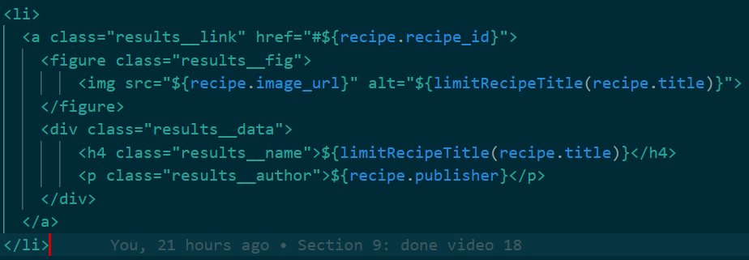

* Do đó chúng ta sẽ dùng *hashchange* event để handle recipe mà chúng ta đã bấm vào

**const** controlRecipe = () **=>** {

**const** id = window.location.hash;

console.log(id);

}

window.addEventListener('hashchange', controlRecipe)

**--------------- --------------- --------------- ---------------**

**Buildng the Recipe models - Part 2**

* Sử dụng các array methods như map, slice, findIndex và includes
* Cách dùng và tại sao lại sử dụng **eval()**
* Chúng ta sẽ cần phải sử dụng ingredients array, tách phần số lượng và đơn vị và nội dung của mỗi ingredient ra và khi chúng ta thay đổi servings, số lượng của mỗi ingredient cũng sẽ thay đổi theo.
* Implement tính năng add to shopping card list cũng sẽ liên quan đến việc xử lý ingredients này
* Chủ yếu chúng ta sẽ làm việc này trong Recipe model

**9-forkify\starter\src\js\models\Recipe.js**

***// https://forkify-api.herokuapp.com/api/get?rId=47746***

**import axios from 'axios';**

**export default class Recipe {**

**…**

**parseIngredients() { *// method để xử lý ingredients***

**const unitsLong = ['tablespoons', 'tablespoon', 'ounces', 'ounce', 'teaspoons', 'teaspoon', 'cups', 'pounds'];**

**const unitShort = ['tbsp', 'tbsp', 'oz', 'oz', 'tsp', 'tsp', 'cup', 'pound'];**

**const newIngredients = this.ingredients.map(el => {**

***// uniform units***

**let ingredient = el.toLowerCase();**

**unitsLong.forEach((unit, index) => {**

**ingredient = ingredient.replace(unit, unitShort[index]);**

**});**

***// remove parentheses***

**ingredient = ingredient.replace(/ *\([^)]*\) */g, ' ');**

***// parse ingredients into count, unit and ingredient***

**const arrIng = ingredient.split(' ');**

**const unitIndex = arrIng.findIndex(el2 => unitShort.includes(el2));**

**let objIng;**

**if (unitIndex > -1) {**

***// there is an unit***

***// Ex. 4 1/2 cups, arrCount = [4, 1/2]***

***// Ex. 4 cups, arrCount = [4]***

**const arrCount = arrIng.slice(0, unitIndex);**

**let count;**

**if (arrCount.length === 1) {**

**count = eval(arrCount[0].replace('-', '+'));**

**} else { *// đây là lúc dùng eval, hàm này sẽ evaluate js String như là một JS code, như ở trường hợp này sẽ thực hiện phép tính mà chúng ta muốn***

**count = eval(arrIng.slice(0, unitIndex).join('+'));**

**}**

**objIng = {**

**count,**

**unit: arrIng[unitIndex],**

**ingredient: arrIng.slice(unitIndex + 1).join(' ')**

**}**

**} else if (parseInt(arrIng[0], 10)) { *// example "1 bread", no unit but first element is a number***

**objIng = {**

**count: parseInt(arrIng[0], 10),**

**unit: '',**

**ingredient: arrIng.slice(1).join(' ')**

**}**

**} else if (unitIndex === -1) { *// there is NO uni and NO number***

**objIng = {**

**count: 1,**

**unit: '',**

**ingredient**

**}**

**}**

**return objIng;**

**});**

**this.ingredients = newIngredients;**

**}**

**}**

**--------------- --------------- --------------- ---------------**

**Building the Recipe view**

* Phần này gần tương tự với cách chúng ta render search view.

**9-forkify\starter\src\js\views\recipeView.js**

**import { elements } from './base';**

**export const clearRecipe = () => {**

**elements.recipe.innerHTML = '';**

**}**

**const createIngredient = ingredient => {**

**return `**

**<li class="recipe__item">**

**<svg class="recipe__icon">**

**<use href="img/icons.svg#icon-check"></use>**

**</svg>**

**<div class="recipe__count">${ingredient.count}</div>**

**<div class="recipe__ingredient">**

**<span class="recipe__unit">${ingredient.unit}</span>**

**${ingredient.ingredient}**

**</div>**

**</li>**

**`**

**}**

**export const renderRecipe = recipe => {**

**const markup = `**

**<figure class="recipe__fig">**

**<img src="${recipe.img}" alt="${recipe.title}" class="recipe__img">**

**<h1 class="recipe__title">**

**<span>${recipe.title}</span>**

**</h1>**

**</figure>**

**<div class="recipe__details">**

**<div class="recipe__info">**

**<svg class="recipe__info-icon">**

**<use href="img/icons.svg#icon-stopwatch"></use>**

**</svg>**

**<span class="recipe__info-data recipe__info-data--minutes">${recipe.time}</span>**

**<span class="recipe__info-text"> minutes</span>**

**</div>**

**<div class="recipe__info">**

**<svg class="recipe__info-icon">**

**<use href="img/icons.svg#icon-man"></use>**

**</svg>**

**<span class="recipe__info-data recipe__info-data--people">${recipe.servings}</span>**

**<span class="recipe__info-text"> servings</span>**

**<div class="recipe__info-buttons">**

**<button class="btn-tiny">**

**<svg>**

**<use href="img/icons.svg#icon-circle-with-minus"></use>**

**</svg>**

**</button>**

**<button class="btn-tiny">**

**<svg>**

**<use href="img/icons.svg#icon-circle-with-plus"></use>**

**</svg>**

**</button>**

**</div>**

**</div>**

**<button class="recipe__love">**

**<svg class="header__likes">**

**<use href="img/icons.svg#icon-heart-outlined"></use>**

**</svg>**

**</button>**

**</div>**

**<div class="recipe__ingredients">**

**<ul class="recipe__ingredient-list">**

**${recipe.ingredients.map(el => createIngredient(el)).join('')}**

**</ul>**

**<button class="btn-small recipe__btn">**

**<svg class="search__icon">**

**<use href="img/icons.svg#icon-shopping-cart"></use>**

**</svg>**

**<span>Add to shopping list</span>**

**</button>**

**</div>**

**<div class="recipe__directions">**

**<h2 class="heading-2">How to cook it</h2>**

**<p class="recipe__directions-text">**

**This recipe was carefully designed and tested by**

**<span class="recipe__by">${recipe.author}</span>. Please check out directions at their website.**

**</p>**

**<a class="btn-small recipe__btn" href="${recipe.url}" target="_blank">**

**<span>Directions</span>**

**<svg class="search__icon">**

**<use href="img/icons.svg#icon-triangle-right"></use>**

**</svg>**

**</a>**

**</div>**

**`;**

**elements.recipe.insertAdjacentHTML('afterbegin', markup);**

**}**

**9-forkify\starter\src\js\index.js**

**const controlRecipe = async () => {**

***// get the id from URL***

**const id = window.location.hash.replace('#', '');**

**if (id) {**

***// prepare UI for changes***

**recipeView.clearRecipe();**

**renderLoader(elements.recipe);**

***// create a new Recipe object***

**state.recipe = new Recipe(id);**

**try {**

***// get recipe data***

**await state.recipe.getRecipe();**

**state.recipe.parseIngredients();**

***// calculate servings and time***

**state.recipe.calcTime();**

**state.recipe.calcServings();**

***// render recipe***

**clearLoader()**

**recipeView.renderRecipe(state.recipe);**

**} catch (err) {**

**alert('Something went wrong when processing on recipe :(');**

**}**

**}**

**}**

**--------------- --------------- --------------- ---------------**

**Building the Recipe view - Part 2**

* Chúng ta sẽ install một package mới để xử lý fraction, đó là **fractional.** Thay vì hiển thị số cùng phần thập phân cho các ingredient, chúng ta sẽ hiển thị 1 cách thân thiện hơn

**9-forkify\starter\src\js\views\recipeView.js**

**const formatCount = count => {**

**if (count) {**

***// 2.5 ===> 2 1/2***

**const [int, dec] = count.toString().split('.').map(el => parseInt(el, 10));**

**if (!dec) return count;**

**if (int === 0) {**

**const fr = new Fraction(count);**

**return `${fr.numerator}/${fr.denominator}`**

**} else {**

**const fr = new Fraction(count - int);**

**return `${int} ${fr.numerator}/${fr.denominator}`;**

**}**

**}**

**return '?';**

**}**

**...**

**const createIngredient = ingredient => {**

**return `**

**<li class="recipe__item">**

**<svg class="recipe__icon">**

**<use href="img/icons.svg#icon-check"></use>**

**</svg>**

**<div class="recipe__count">${formatCount(ingredient.count)}</div>**

**<div class="recipe__ingredient">**

**<span class="recipe__unit">${ingredient.unit}</span>**

**${ingredient.ingredient}**

**</div>**

**</li>**

**`**

**}**

* Và đương nhiên đối với recipe đang được chọn, chúng ta sẽ highlight recipe đó ở bên search result.

**9-forkify\starter\src\js\views\searchView.js**

**export const highlightSelected = id => {**

**const resultArr = Array.from(document.querySelectorAll('.results__link'));**

**resultArr.forEach(el => el.classList.remove('results__link--active'));**

**document.querySelector(`a[href="#${id}"]`).classList.add('results__link--active');**

**}**

**9-forkify\starter\src\js\index.js**

**const controlRecipe = async () => {**

***// get the id from URL***

**const id = window.location.hash.replace('#', '');**

**if (id) {**

***// prepare UI for changes***

**recipeView.clearRecipe();**

**renderLoader(elements.recipe);**

**if (state.search) {**

***// highlight the selected recipe***

**searchView.highlightSelected(id);**

**}**

***// create a new Recipe object***

**state.recipe = new Recipe(id);**

**try {**

***// get recipe data***

**await state.recipe.getRecipe();**

**state.recipe.parseIngredients();**

***// calculate servings and time***

**state.recipe.calcTime();**

**state.recipe.calcServings();**

***// render recipe***

**clearLoader()**

**recipeView.renderRecipe(state.recipe);**

**} catch (err) {**

**alert('Something went wrong when processing on recipe :(');**

**}**

**}**

**}**

**--------------- --------------- --------------- ---------------**

**Updating recipe servings**

* Cách khác để implementing event delegation: **.match,** tham khảo: [Element.matches()](https://developer.mozilla.org/en-US/docs/Web/API/Element/matches)
* Chúng ta sẽ thực hiện chức năng năng hoặc giảm serving và thay đổi các giá trị của ingredients
* Đầu tiên thêm vào một method để xử lý việc update recipe ingredients ở **Recipe** model:

**9-forkify\starter\src\js\models\Recipe.js**

updateServings(type) {

*// servings*

**const** newServings = type === 'dec' ? this.servings - 1 : this.servings + 1;

*// ingredients*

this.ingredients.forEach(ing **=>** {

ing.count *= (newServings / this.servings);

});

this.servings = newServings;

}

* Thêm vào 2 button element class tương ứng để phân biệt chúng ta muốn tăng hay giảm servings

**9-forkify\starter\src\js\views\recipeView.js**

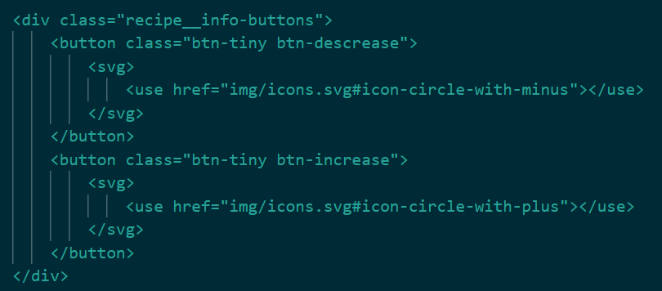

* Tiếp tục export một function để update Recipe ingredients:

**9-forkify\starter\src\js\views\recipeView.js**

export **const** updateServingsIngredients = recipe **=>** {

*// update servings*

document.querySelector('.recipe__info-data--people').textContent = recipe.servings;

*// update ingredients*

**const** countEles = Array.from(document.querySelectorAll('.recipe__count'));

countEles.forEach((el, i) **=>** {

el.textContent = formatCount(recipe.ingredients[i].count);

});

}

**--------------- --------------- --------------- ---------------**

**Building the Shopping list model**

* Cách để tạo ra các unique IDs sử dụng external package
* Sự khác nhau giữa Array.slice() và Array.splice()
* Thêm các tình huống sử dụng Array.findIndex và Array.find
* Chúng ta sẽ tạo mới một module cho model: **List.js.** Đây là model để chúng ta thể hiện shopping list như là một object
* Mỗi một ingredient trong list các ingredient sẽ phải có một unique IDs, thay vì sử dụng cách làm thủ công như **budget app,** chúng ta sẽ sử dụng một package để giúp việc này đơn giản hơn: [uniqid](https://www.npmjs.com/package/uniqid)

**9-forkify\starter\src\js\models\List.js**

import uniqid from 'uniqid';

export default **class** List {

**constructor**() {

this.items = []; *// khởi tạo một empty array các list item mỗi khi tạo mới một instance của List*

}

addItem(count, unit, ingredient) {

**const** item = {

id: uniqid(), *// auto generate một unique id cho mỗi ingredient*

count, *// nhờ có ES6 nên chúng ta không cần 'count: count'*

unit,

ingredient

}

this.items.push(item);

return item;

}

deleteItem(id) {

this.items.splice(this.items.findIndex(el **=>** el.id === id), 1);

}

updateCount(id, newCount) {

this.items.find(el **=>** el.id === id).count = newCount;

}

}

**--------------- --------------- --------------- ---------------**

**Building the Shopping List View**

* Tạo thêm module **listView.js** để render và delete shopping list item
* Làm tương tự như với những view module khác.
* Tận dụng data attribute để dùng cho select item dễ dàng hơn, như ở đây chúng ta thêm vào **data-itemid** data attribute vào mỗi item trong shopping list.

**9-forkify\starter\src\js\views\listView.js**

import { elements } from './base';

export **const** renderItem = item **=>** {

**const** markup = `

<li class="shopping__item" data-itemid="${item.id}">

<div class="shopping__count">

<input type="number" value="${item.count}" step="${item.count}" class="shopping__count-value">

<p>${item.unit}</p>

</div>

<p class="shopping__description">${item.ingredient}</p>

<button class="shopping__delete btn-tiny">

<svg>

<use href="img/icons.svg#icon-circle-with-cross"></use>

</svg>

</button>

</li>

`;

elements.shopping.insertAdjacentHTML('afterbegin', markup);

}

export **const** deleteItem = id **=>** {

**const** item = document.querySelector('[data-itemid="${id}"]');

item.parentElement.removeChild(item);

}

**--------------- --------------- --------------- ---------------**

**Building the Shopping List Controller**

* Chúng ta sẽ cần phải render các ingredients trong shopping list ngay khi bấm vào button **Add to shopping list.** Chúng ta sẽ thêm vào một class để select button này dễ hơn

**9-forkify\starter\src\js\views\recipeView.js**

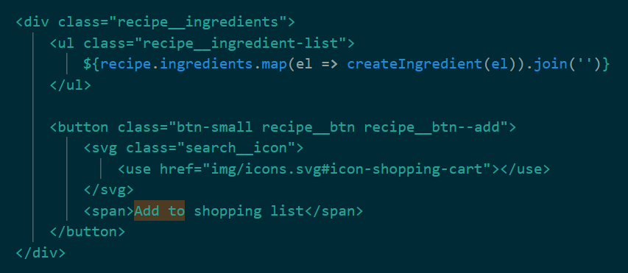

* Tiếp tục sử dụng event delegation để thực hiện gán event khi bấm vào button này. Cách làm cũng sẽ tương tự như khi gán event khi bấm vào các button tăng hay giảm servings.
* Mỗi khi chúng ta thêm một recipe vào shopping list, chúng ta sẽ phải remove các ingredients cũ đi, do đó chúng ta export thêm một function:

**9-forkify\starter\src\js\views\listView.js**

***// remove all ingredients in shopping list when we add a new items to shopping list***

**export const deleteIngredients = () => {**

**elements.shopping.innerHTML = '';**

**}**

**export const deleteItem = id => {**

**const item = document.querySelector(`[data-itemid="${id}"]`);**

**if (item) item.parentElement.removeChild(item);**

**}**

**9-forkify\starter\src\js\index.js**

***/\*\****

***\* List controller***

***\*/***

**const controlList = () => {**

***// create a new List if there is none yet***

**if (!state.list) state.list = new List();**

***// add each ingridient to the list***

**state.recipe.ingredients.forEach(el => {**

**const item = state.list.addItem(el.count, el.unit, el.ingredient);**

**listView.renderItem(item);**

**});**

***//***

**}**

***// handle delete and update list item events***

**elements.shopping.addEventListener('click', e => {**

**const id = e.target.closest('.shopping__item').dataset.itemid;**

***// handle the delete button***

**if (e.target.matches('.shopping__delete, .shopping__delete *')) {**

***// delete from the state***

**state.list.deleteItem(id);**

***// delete from the UI***

**listView.deleteItem(id);**

***// handle the count update***

**} else if (e.target.matches('.shopping__count-value')) {**

**const val = parseFloat(e.target.value, 10);**

**state.list.updateCount(id, val);**

**}**

**});**

***// handing recipe button clicks***

**elements.recipe.addEventListener('click', e => {**

**if (e.target.matches('.btn-descrease, .btn-descrease *')) { *// * có nghĩa là không chỉ element có class như vậy, mà bất cứ element nào là child của những element đó, tương tự với CSS selector***

**if (state.recipe.servings > 1) {**

**state.recipe.updateServings('dec');**

**recipeView.updateServingsIngredients(state.recipe);**

**}**

**} else if (e.target.matches('.btn-increase, .btn-increase *')) {**

**state.recipe.updateServings('inc');**

**recipeView.updateServingsIngredients(state.recipe);**

**} else if (e.target.matches('.recipe__btn--add, .recipe__btn--add *')) {**

**listView.deleteIngredients();**

**controlList();**

**}**

**console.log(state.recipe);**

**});**

**--------------- --------------- --------------- ---------------**

**Building the Likes model**

* Chúng ta build Likes model tương tự với List model.

**9-forkify\starter\src\js\models\Likes.js**

export default **class** Likes {

**constructor**() {

this.likes = [];

}

addLike(id, title, author, img) {

**const** like = { id, title, author, img };

this.likes.push(like);

return like;

}

deleteLike(id) {

this.likes.splice(this.likes.findIndex(el **=>** el.id === id), 1);

}

isLike(id) { *// kiểm tra xem một recipe có được liked hay không.*

return this.likes.findIndex(el **=>** el.id === id) !== -1;

}

getNumLikes() { *// tính tổng số recipe được likes*

return this.likes.length;

}

}

**--------------- --------------- --------------- ---------------**

**Building the Likes controller**

* Đầu tiên chúng ta gán sự kiện trong recipe item khi bấm vào like button, sử dụng matches method:

**9-forkify\starter\src\js\index.js**

*// handing recipe button clicks*

elements.recipe.addEventListener('click', e **=>** {

if (e.target.matches('.btn-descrease, .btn-descrease *')) { *// * có nghĩa là không chỉ element có class như vậy, mà bất cứ element nào là child của những element đó, tương tự với CSS selector*

if (state.recipe.servings > 1) {

state.recipe.updateServings('dec');

recipeView.updateServingsIngredients(state.recipe);

}

} else if (e.target.matches('.btn-increase, .btn-increase *')) {

state.recipe.updateServings('inc');

recipeView.updateServingsIngredients(state.recipe);

} else if (e.target.matches('.recipe__btn--add, .recipe__btn--add *')) {

*// add ingredients to the shopping list*

listView.deleteIngredients();

controlList();

} else if (e.target.matches('.recipe__love, .recipe__love *')) {

*// Like controller*

controlLike();

}

console.log(state.recipe);

});

* Xây dựng phần khung cho **Likes controller**

**9-forkify\starter\src\js\index.js**

***/\*\****

***\* Like controller***

***\*/***

**const controlLike = () => {**

**if (!state.likes) state.likes = new Likes();**

**const currentId = state.recipe.id;**

***// user has not liked current recipe***

**if (!state.likes.isLiked(currentId)) {**

***// add like item to the state***

**const newLike = state.likes.addLike(**

**currentId,**

**state.recipe.title,**

**state.recipe.author,**

**state.recipe.img**

**)**

***// toggle like button***

***// add like to the UI list***

**console.log(state.likes);**

***// user has liked current recipe***

**} else {**

***// remove like from the state***

**state.likes.deleteLike(currentId);**

***// toggle the like button***

***// remove like to the UI list***

**console.log(state.likes);**

**}**

**}**

**--------------- --------------- --------------- ---------------**

**Building the Likes View**

* Tạo ra **likesView** để handle xử lý UI của likes item
* Sử dụng method mới **setAttribute** để thay đổi icon của like button.
* Chúng ta cần phải xác định xem recipe có được liked hay không ngay từ lúc render recipe, do đó chúng ta sẽ thay đổi ở **recipeView** module
* Để phục vụ testing trước khi implement chức năng lưu các like item trong localStorage, chúng ta sẽ đưa **state.likes** ra global để có thể dùng được trong **controlRecipe**

**9-forkify\starter\src\js\index.js**

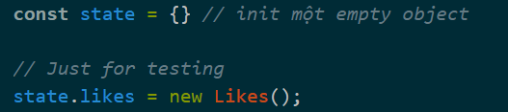

***/\*\****

***\* Recipe controller***

***\*/***

**const controlRecipe = async () => {**

***// get the id from URL***

**const id = window.location.hash.replace('#', '');**

**if (id) {**

***// prepare UI for changes***

**recipeView.clearRecipe();**

**renderLoader(elements.recipe);**

**if (state.search) {**

***// highlight the selected recipe***

**searchView.highlightSelected(id);**

**}**

***// create a new Recipe object***

**state.recipe = new Recipe(id);**

**try {**

***// get recipe data***

**await state.recipe.getRecipe();**

**state.recipe.parseIngredients();**

***// calculate servings and time***

**state.recipe.calcTime();**

**state.recipe.calcServings();**

***// render recipe***

**clearLoader()**

**recipeView.renderRecipe(state.recipe, state.likes.isLiked(id)); *// render nút like button nếu như recipe đã được like***

**} catch (err) {**

**alert('Something went wrong when processing on recipe :(');**

**}**

**}**

**}**

***/\*\****

***\* Like controller***

***\*/***

**const controlLike = () => {**

**if (!state.likes) state.likes = new Likes();**

**const currentId = state.recipe.id;**

***// user has not liked current recipe***

**if (!state.likes.isLiked(currentId)) {**

***// add like item to the state***

**const newLike = state.likes.addLike(**

**currentId,**

**state.recipe.title,**

**state.recipe.author,**

**state.recipe.img**

**)**

***// toggle like button***

**likesView.toggleLikeBtn(true);**

***// add like to the UI list***

**likesView.renderLike(newLike)**

***// user has liked current recipe***

**} else {**

***// remove like from the state***

**state.likes.deleteLike(currentId);**

***// toggle the like button***

**likesView.toggleLikeBtn(false);**

***// remove like to the UI list***

**likesView.deleteLike(currentId);**

**}**

**likesView.toggleLikeMenu(state.likes.getNumLikes());**

**}**

* Thay đổi để hiển thị được like button theo trạng thái isLiked của mỗi recipe, truyền thêm 1 tham số trong **renderRecipe** function

**9-forkify\starter\src\js\views\recipeView.js**

**export const renderRecipe = (recipe, isLiked) => {**

**const markup = `**

**<figure class="recipe__fig">**

**<img src="${recipe.img}" alt="${recipe.title}" class="recipe__img">**

**<h1 class="recipe__title">**

**<span>${recipe.title}</span>**

**</h1>**

**</figure>**

**<div class="recipe__details">**

**<div class="recipe__info">**

**<svg class="recipe__info-icon">**

**<use href="img/icons.svg#icon-stopwatch"></use>**

**</svg>**

**<span class="recipe__info-data recipe__info-data--minutes">${recipe.time}</span>**

**<span class="recipe__info-text"> minutes</span>**

**</div>**

**<div class="recipe__info">**

**<svg class="recipe__info-icon">**

**<use href="img/icons.svg#icon-man"></use>**

**</svg>**

**<span class="recipe__info-data recipe__info-data--people">${recipe.servings}</span>**

**<span class="recipe__info-text"> servings</span>**

**<div class="recipe__info-buttons">**

**<button class="btn-tiny btn-descrease">**

**<svg>**

**<use href="img/icons.svg#icon-circle-with-minus"></use>**

**</svg>**

**</button>**

**<button class="btn-tiny btn-increase">**

**<svg>**

**<use href="img/icons.svg#icon-circle-with-plus"></use>**

**</svg>**

**</button>**

**</div>**

**</div>**

**<button class="recipe__love">**

**<svg class="header__likes">**

**<use href="img/icons.svg#icon-heart${isLiked ? '' : '-outlined'}"></use>**

**</svg>**

**</button>**

**</div>**

**<div class="recipe__ingredients">**

**<ul class="recipe__ingredient-list">**

**${recipe.ingredients.map(el => createIngredient(el)).join('')}**

**</ul>**

**<button class="btn-small recipe__btn recipe__btn--add">**

**<svg class="search__icon">**

**<use href="img/icons.svg#icon-shopping-cart"></use>**

**</svg>**

**<span>Add to shopping list</span>**

**</button>**

**</div>**

**<div class="recipe__directions">**

**<h2 class="heading-2">How to cook it</h2>**

**<p class="recipe__directions-text">**

**This recipe was carefully designed and tested by**

**<span class="recipe__by">${recipe.author}</span>. Please check out directions at their website.**

**</p>**

**<a class="btn-small recipe__btn" href="${recipe.url}" target="_blank">**

**<span>Directions</span>**

**<svg class="search__icon">**

**<use href="img/icons.svg#icon-triangle-right"></use>**

**</svg>**

**</a>**

**</div>**

**`;**

**elements.recipe.insertAdjacentHTML('afterbegin', markup);**

**}**

**9-forkify\starter\src\js\views\likesView.js**

**import { elements } from './base';**

**export const toggleLikeBtn = isLiked => {**

***// icon-heart-outlined đối với recipe không được like***

***// icon-heart đối với recipe được like***

**const iconString = isLiked ? 'icon-heart' : 'icon-heart-outlined';**

**document.querySelector('.recipe__love use').setAttribute('href', `img/icons.svg#${iconString}`);**

**}**

**export const toggleLikeMenu = numLikes => {**

**elements.likeMenu.style.visibility = numLikes > 0 ? 'visible' : 'hidden';**

**}**

**export const renderLike = like => {**

**const markup = `**

**<li>**

**<a class="likes__link" href="#${like.id}">**

**<figure class="likes__fig">**

**<img src="${like.img}" alt="Test">**

**</figure>**

**<div class="likes__data">**

**<h4 class="likes__name">${like.title}</h4>**

**<p class="likes__author">${like.author}</p>**

**</div>**

**</a>**

**</li>**

**`;**

**elements.likeList.insertAdjacentHTML('beforeend', markup);**

**}**

**export const deleteLike = id => {**

**const el = document.querySelector(`.likes__link[href="#${id}"]`);**

**if (el) el.parentElement.removeChild(el);**

**}**

**--------------- --------------- --------------- ---------------**

**Implementing Persistent data with localStorage**

* Sử dụng localStorage API: [localStorage MDN](https://developer.mozilla.org/en-US/docs/Web/API/Window/localStorage)
* Set, get và delete items từ local storage

**9-forkify\starter\src\js\models\Likes.js**

**export default class Likes {**

**constructor() {**

**this.likes = [];**

**}**

**addLike(id, title, author, img) {**

**const like = { id, title, author, img };**

**this.likes.push(like);**

***// persist data from local storage***

**this.persistData();**

**return like;**

**}**

**deleteLike(id) {**

**this.likes.splice(this.likes.findIndex(el => el.id === id), 1);**

***// persist data from local storage***

**this.persistData();**

**}**

**isLiked(id) { *// kiểm tra xem một recipe có được liked hay không.***

**return this.likes.findIndex(el => el.id === id) !== -1;**

**}**

**getNumLikes() { *// tính tổng số recipe được likes***

**return this.likes.length;**

**}**

**persistData() {**

**localStorage.setItem('likes', JSON.stringify(this.likes));**

**}**

**readStorage() {**

**const storage = JSON.parse(localStorage.getItem('likes'));**

***// restore our like items***

**if (storage) this.likes = storage;**

**}**

**}**

**9-forkify\starter\src\js\index.js**

***// restore likes when the page loaded***

**window.addEventListener('load', () => {**

**state.likes = new Likes();**

**state.likes.readStorage();**

***// toggle the like button menu***

**likesView.toggleLikeMenu(state.likes.getNumLikes());**

***// render the existing likes***

**state.likes.likes.forEach(like => {**

**likesView.renderLike(like);**

**})**

**});**

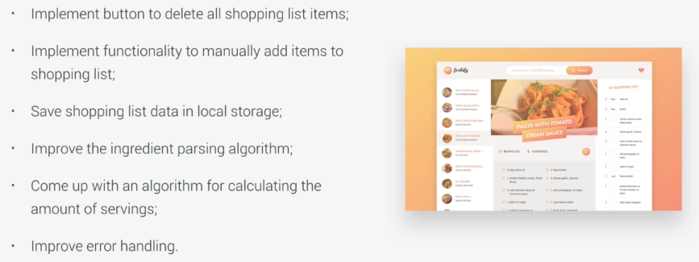

**--------------- --------------- --------------- --------------- --------------- ---------------**

**SECTION 12: NodeJS Crash Course**

* Chúng ta có thể sử dụng JS outside browser, để build backend hoặc create web server.
* Node.JS là JS runtime được built trên google open source V8 Javascript engine
* Có thể hiểu NodeJS là một JS runtime ngoài browser, như là một container, một environment mà ứng dụng được viết bởi JS có thể được executed.
* V8 engine chính là “người” chịu trách nhiệm executed những code này

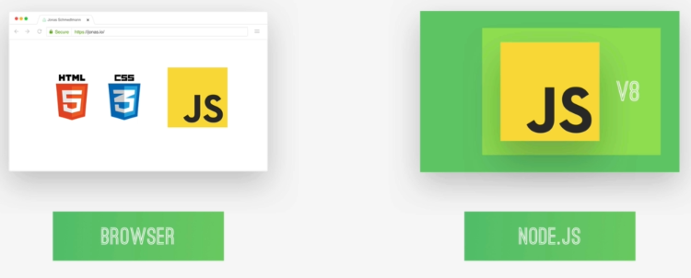

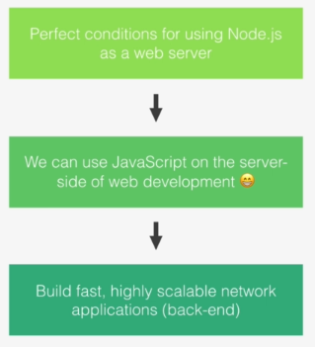

**--------------- --------------- --------------- ---------------**

**The laptop store project - Part 1.**

* Install **nodemon** để auto refresh mỗi khi sửa file

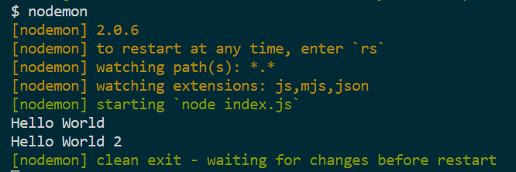

**99-bonus-1\starter\index.js**

**const** fs = require('fs'); *// dùng để dọc file từ bên ngoài, đây là core module của nodejs*

**const** http = require('http');

**const** json = fs.readFileSync(`${__dirname}/data/data.json`, 'utf-8'); *// use synchronous version*

*// console.log(json); // data chúng ta đọc từ file json*

*// console.log(__dirname); // C:\Users\HieuDZ\Documents\Study\JavaScript\Javascript-Course\99-bonus-1\starter*

**const** laptopData = JSON.parse(json);

*// console.log(laptopData);*

**const** server = http.createServer((req, res) **=>** { *// tạo ra một server, callback func này sẽ được chạy mỗi khi ai đó run vào web server của chúng ta*

console.log('Someone did access the server');

res.writeHead(200, { 'Content-Type' : 'text/html'});

res.end('This is the response!!!');

});

server.listen(1337, '127.0.0.1', () **=>** { *// nói với nodejs luôn listen*

console.log('Listening for request');

});

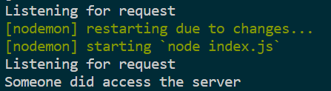

Và đây là response:

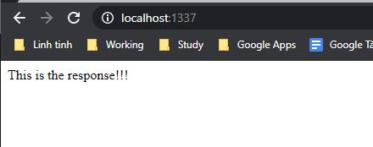

* Đây là các thứ rất basic về sending request và consume response trong nodejs.
* Bây giờ chúng ta sẽ implementing **routing.** Đến thời điểm hiện tạisử dụng bất cứ đường dẫn như thế nào chúng ta cũng sẽ nhận được cùng một response như trên. Bây giờ chúng ta muốn với những routing khác nhau, kết quả nhận được cũng sẽ khác nhau.

**99-bonus-1\starter\index.js**

**const** fs = require('fs'); *// dùng để dọc file từ bên ngoài, đây là core module của nodejs*

**const** http = require('http');

**const** url = require('url');

**const** json = fs.readFileSync(`${__dirname}/data/data.json`, 'utf-8'); *// use synchronous version*

*// console.log(json); // data chúng ta đọc từ file json*

*// console.log(__dirname); // C:\Users\HieuDZ\Documents\Study\JavaScript\Javascript-Course\99-bonus-1\starter*

**const** laptopData = JSON.parse(json);

*// console.log(laptopData);*

**const** server = http.createServer((req, res) **=>** { *// tạo ra một server, callback func này sẽ được chạy mỗi khi ai đó run vào web server của chúng ta*

console.log('Someone did access the server');

**const** pathName = url.parse(req.url, true).pathname;

*// retrieve the laptop id using the url module*

**const** query = url.parse(req.url, true).query

*// console.log("query: ", query); // example "laptop?id=10&name=honda", we got { id: '10', name: 'honda' }*

if (pathName === '/products' || pathName === '/') {

res.writeHead(200, { 'Content-Type' : 'text/html'} );

res.end('This is the PRODUCTS page');

} else if (pathName === '/laptop' && query.id < laptopData.length && query.id > 0) {

res.writeHead(200, { 'Content-Type' : 'text/html'} );

res.end(`This is the LAPTOP page for laptop number ${query.id}`); *// This is the LAPTOP page for laptop number 10*

} else {

res.writeHead(404, { 'Content-Type' : 'text/html'} );

res.end('The URL was not found on the server');

}

});

server.listen(1337, '127.0.0.1', () **=>** { *// nói với nodejs luôn listen*

console.log('Listening for request');

});

**--------------- --------------- --------------- ---------------**

**The laptop store project - Part 2**

**99-bonus-1\starter\index.js**

**const** fs = require('fs'); *// dùng để dọc file từ bên ngoài, đây là core module của nodejs*

**const** http = require('http');

**const** url = require('url');

**const** json = fs.readFileSync(`${__dirname}/data/data.json`, 'utf-8'); *// use synchronous version*

*// console.log(json); // data chúng ta đọc từ file json*

*// console.log(__dirname); // C:\Users\HieuDZ\Documents\Study\JavaScript\Javascript-Course\99-bonus-1\starter*

**const** laptopData = JSON.parse(json);

*// console.log(laptopData);*

**const** server = http.createServer((req, res) **=>** { *// tạo ra một server, callback func này sẽ được chạy mỗi khi ai đó run vào web server của chúng ta*

console.log('Someone did access the server');

**const** pathName = url.parse(req.url, true).pathname;

*// retrieve the laptop id using the url module*

**const** query = url.parse(req.url, true).query

*// console.log("query: ", query); // example "laptop?id=10&name=honda", we got { id: '10', name: 'honda' }*

if (pathName === '/products' || pathName === '/') {

res.writeHead(200, { 'Content-Type' : 'text/html'} );

fs.readFile(`${__dirname}/templates/template-overview.html`, 'utf-8', (err, data) **=>** { *// asynchronous function, using callback to handle*

**let** overviewOutput = data;

fs.readFile(`${__dirname}/templates/template-card.html`, 'utf-8', (err, data) **=>** { *// asynchronous function, using callback to handle*

**const** cardOutputs = laptopData.map(laptop **=>** replaceTemplate(data, laptop)).join('');

overviewOutput = overviewOutput.replace('{%CARDS%}', cardOutputs);

res.end(overviewOutput);

});

});

}

else if (pathName === '/laptop' && query.id < laptopData.length && query.id >= 0) {

res.writeHead(200, { 'Content-Type' : 'text/html'} );

*// res.end(`This is the LAPTOP page for laptop number ${query.id}`); // This is the LAPTOP page for laptop number 10*

fs.readFile(`${__dirname}/templates/template-laptop.html`, 'utf-8', (err, data) **=>** { *// asynchronous function, using callback to handle*

**const** laptop = laptopData[query.id];

**const** output = replaceTemplate(data, laptop);

res.end(output);

});

}

else if ((/\.(jpg|jpge|png|gif)$/i).test(pathName)) {

fs.readFile(`${__dirname}/data/img${pathName}`, (err, data) **=>** {

res.writeHead(200, { 'Content-Type' : 'image/jpg'} );

res.end(data);

});

}

else {

res.writeHead(404, { 'Content-Type' : 'text/html'} );

res.end('The URL was not found on the server');

}

});

server.listen(1337, '127.0.0.1', () **=>** { *// nói với nodejs luôn listen*

console.log('Listening for request');

});

**function** replaceTemplate(originalHTML, laptop) {

**let** output = originalHTML.replace(/{%PRODUCTNAME%}/g, laptop.productName);

output = output.replace(/{%IMAGE%}/g, laptop.image);

output = output.replace(/{%PRICE%}/g, laptop.price);

output = output.replace(/{%SCREEN%}/g, laptop.screen);

output = output.replace(/{%CPU%}/g, laptop.cpu);

output = output.replace(/{%STORAGE%}/g, laptop.storage);

output = output.replace(/{%RAM%}/g, laptop.ram);

output = output.replace(/{%DESCRIPTION%}/g, laptop.description);

output = output.replace(/{%ID%}/g, laptop.id);

return output;

}